**Fiskalni servis**

(Verzija v5)

Funkcionalna specifikacija

**Verzije**

|  |  |
| --- | --- |
| **Verzija** | **Opis promjene** |
| v1 | Draft verzija |
| v2 | U poglavlju 7.2 dodato polje 6. DATUM I VRIJEME PROMJENE DEPOZITA. U poglavlju 7.3.1. izmijenjen opis polja 25 te dodata polja 14 i 15 pod stavkama. |
| v3 | Zakonodavni okvir dodat u poglavlje 1.  U poglavlju 5.2 zamijenjen je kôd proizvođača za kôd održavalaca softvera.  Samo se fiskalizacija bezgotovinskih računa može raditi kroz samouslužni portal (SEP).  Dodati primjeri za fiskalizaciju računa i fiskalizaciju korektivnih računa. |
| v4 | Primjeri izdvojeni u zaseban dokument |
| v4.1 | 1. Dodat poreski period (poglavlje 7.3.1) 2. Dodate napomene za vrijeme registracije ENU (poglavlje 5.2) te za fiskalizaciju gotovinskih računa u zavisnosti od registracije gotovinskog depozita na ENU (poglavlje 5.4.1). 3. Dodatno opisani pojmovi račun (poglavlje 3.4) i učesnici (poglavlje 4). 4. Dodata obavezna registracija ENU za izdavanje bezgotovinskih računa (poglavlje 5.2) te u skladu s tim i izmjene u registraciji inicijalnog gotovinskog depozita samo za gotovinske ENU (poglavlje 5.3). |
| v4.2 | Promijenjenj popis izvještaja (poglavlje 5.12). |
| v5 | **Napomena uz verziju**:  U verziji su dodata pojašnjenja pojmova i tipova računa koji se fiskalizuju kroz EFI sistem. Zbog nekih pojašnjenja će biti nadograđen fiskalni servis što je opisano u dokumentu Fiskalni servis - Tehnička specifikacija v5. Sve promjene će biti dostupne na EFI testu od 17.5.2021. a na produkciji od 26.5.2021. Svi softveri koji su izrađeni prema ranijim verzijama specifikacija (uključujući verziju v4.2) radit će bez problema u novoj verziji i imat će period prilagodbe na nove promjene do 1.10.2021. kad će u potpunosti ući u primjenu izmjene navedene u specifikacijama verzije v5 i više.  **Promjene u verziji**:   1. Promijenjen naziv organa državne uprave „Poreska uprava“ u „Uprava prihoda i carina (UPC)“.Promijenjeni opisi polja poruke za fiskalizaciju računa vezano za stavke (poglavlje 7.3.1). 2. Dodane stavke pod Zakonodavni okvir (poglavlje 1.2). 3. IKOF broj se ne smije slati više puta (poglavlje 3.1). 4. Pobrojani su svi tipovi računa koji se fiskalizuju zajedno s njihovim detaljnim opisima (poglavlje 3.4). 5. Dodato poglavlje o načinu evidencije vaučera, poklon kartica, kompanijskih kartica i sličnih finansijskih dokumenata u sistemu EFI (poglavlje 3.5). 6. Opisane dvije vrste grešaka kod fiskalizacije računa: blokirajuće i one u naknadnim provjerama (poglavlje 3.6). 7. Opisan proces u slučaju nedobivanja JIKR-a (poglavlje 3.7). 8. Opisan ispravak računa s greškom kod naknadnih provjera kroz izdavanje korektivnog računa vrste ERROR_CORRECTIVE (poglavlje 5.5). 9. Dodat detaljan opis fiskalizacije sumarnog računa (poglavlje 5.6). 10. Dodat detaljan opis fiskalizacije periodičnog računa (poglavlje 5.7). 11. Dodat detaljan opis fiskalizacije avansnih računa (poglavlje 5.8). 12. Dodat detaljan opis fiskalizacije knjižnih odobrenja (poglavlje 5.9). 13. Dodata i promijenjanja polja u poruci za fiskalizaciju računa (poglavlje 7.3.1):     * Tip računa     * Račun je pojednostavljen     * Ukupna cijena koju kupac plaća     * Broj žiro računa     * Napomena     * Odobrenja     * Sumarni račun – Pojedinačni IKOF-i     * Reference na IKOF-e     * Osnovica za izračun (na stavkama)     * Podaci o vaučeru (na stavkama) |

**Prateća dokumentacija**

|  |  |
| --- | --- |
| **Naziv dokumenta** | **Opis** |
| Fiskalni servis – Tehnička specifikacija | Opisane su metode za razmjenu poruka fiskalizacije. |
| Fiskalni servis – Funkcionalna specifikacija – Prilog 1 (Primjeri) | Primjeri fiskalizacije |

Sadržaj

1 Uvod 5

1.1 Izrazi i skraćenice 5

1.2 Zakonodavni okvir 5

2 O dokumentu 6

3 Opšti izrazi 6

3.1 Identifikacioni kod obveznika fiskalizacije (IKOF) 6

3.2 Jedinstveni identifikacioni kod računa (JIKR) 7

3.3 Fiskalizacija 8

3.4 Račun 8

3.5 Evidentiranje vaučera, poklon kartica, kompanijskih kartica i sličnih finansijskih dokumenata u sistemu EFI 9

3.6 Greške kod fiskalizacije računa 10

3.6.1 Greške prilikom slanja poruke 10

3.6.2 Greške u naknadnim provjerama 11

3.7 Nemogućnost dobivanja JIKR-a 12

4 Učesnici 12

5 Poslovni procesi 13

5.1 Pripremne aktivnosti za korišćenje fiskalnog servisa 14

5.2 Registracija ENU i softvera na ENU 15

5.3 Registracija gotovinskog depozita na ENU 17

5.4 Fiskalizacija računa 20

5.4.1 Fiskalizacija gotovinskih računa 21

5.4.2 Fiskalizacija bezgotovinskih računa 23

5.5 Fiskalizacija korektivnih gotovinskih ili bezgotovinskih računa 24

5.6 Fiskalizacija sumarnih računa 27

5.7 Fiskalizacija periodičnih računa 28

5.8 Fiskalizacija avansnih računa 28

5.9 Fiskalizacija knjižnih odobrenja 29

5.10 Kreiranje i provjera QR koda 30

5.11 Verifikacija IKOF na ENU 31

5.12 Izlistavanje pregleda prometa sa ENU za poreske inspektore 31

6 Poslovna pravila 33

6.1 Proces registracije ENU i softvera za fiskalizaciju :gotovinskih računa 33

6.2 Proces registracije softvera za fiskalizaciju bezgotovinskih računa 33

6.3 Registracija gotovinskog depozita na ENU 33

6.4 Fiskalizacija gotovinskih računa 34

6.5 Fiskalizacija bezgotovinskih računa 34

6.6 Validacija računa prije njihovog skladištenja u CIS-ovu bazu podataka o računima 35

6.7 Validacija primljenih računa pošto se nađu u bazi podataka CIS -a 35

6.8 Korektivni računi 35

7 Podaci u procesima 36

7.1 Poruka za registrovanje elektronskog naplatnog uređaja 36

7.2 Poruka za registrovanje gotovinskog depozita 36

7.3 Poruka za fiskalizaciju računa 36

7.3.1 Poruka za fiskalizaciju gotovinskih i bezgotovinskih računa pomoću elektronskog naplatnog uređaja 36

7.4 Poruka za fiskalizaciju korektivnih računa 41

# Uvod

## Izrazi i skraćenice

|  |  |
| --- | --- |
| **Skraćenica** | **Objašnjenje** |
| EFI | **Elektronska fiskalizacija računa** |
| UPC | **Uprava prihoda i carina** |
| CIS | **Centralni informacioni sistem** **EFI** – informacioni sistem UPC za prijem podataka o izdatim računima |
| SEP | **Samouslužni EFI portal (Self-care portal)** – veb portal koji obveznik fiskalizacije može da koristi za podnošenje određenih podataka i druge postupke u vezi izdavanja računa i procesa fiskalizacije |
| JIKR | **Jedinstveni identifikacioni kod računa** |
| IKOF | **Identifikacioni kod obveznika fiskalizacije** |
| UJI | **Univerzalni jedinstveni identifikator** |
| CA | **Certifikaciono tijelo** – subjekt odgovoran za izdavanje i upravljanje digitalnim certifikatima |
| ENU | **Elektronski naplatni uređaj**  - Elektronski naplatni uređaj, odnosno fiskalni uređaj za izdavanje računa za gotovinske transakcije. |
| PIB | **Poreski identifikacioni broj -** Jedinstveni identifikacioni broj poreskog obveznika |
| Registrovani CA | **Registrovani davalac elektronske usluge povjerenja** koji je upisan u Registar kvalifikovanih davalaca elektronskih usluga povjerenja u Crnoj Gori |

*Tabela 1 – Značenja izraza i skraćenica*

## Zakonodavni okvir

Zakonodavni okvir bitan za uvođenje sistema eFiskalizacije je slijedeći:

1. Zakon o fiskalizaciji u prometu proizvoda i usluga (Sl. list CG, br.​​ [46/19](https://pn2.propisi.net/Account/Login?skipAuto=True),​​ [73/19](https://pn2.propisi.net/Account/Login?skipAuto=True)​​ i​​ [8/21](https://pn2.propisi.net/Account/Login?skipAuto=True))
2. Zakon o porezu na dodatu vrijednost (Sl. list RCG, br. 65/01, 38/02, 72/02, 21/03, 76/05 i "Sl. list CG", br. 16/07, 29/13 i 9/15)
3. Zakon o porezu na dohodak fizičkih lica ("Službeni list Republike Crne Gore", br. 065/01 od 31.12.2001, 012/02 od 15.03.2002, 037/04 od 04.06.2004, 029/05 od 09.05.2005, 078/06 od 22.12.2006, 004/07 od 24.01.2007, "Službeni list Crne Gore", br. 086/09 od 25.12.2009, 073/10 od 10.12.2010, 040/11 od 08.08.2011, 014/12 od 07.03.2012, 006/13 od 31.01.2013, 062/13 od 31.12.2013, 060/14 od 31.12.2014, 079/15 od 31.12.2015, 083/16 od 31.12.2016, 067/19 od 11.12.2019)
4. Zakon o porezu na dobit pravnih lica ("Službeni list Republike Crne Gore", br. 065/01 od 31.12.2001, 012/02 od 15.03.2002, 080/04 od 29.12.2004, Službeni list Crne Gore", br. 040/08 od 27.06.2008, 086/09 od 25.12.2009, 040/11 od 08.08.2011, 014/12 od 07.03.2012, 061/13 od 30.12.2013, 055/16 od 17.08.2016)
5. Pravilnik o primjeni Zakona o porezu na dodatu vrijednost (Sl. List RCG, br. 65/02, 13/3, 59/4, 79/05, 16/06, 64/08 i 30/13)
6. Pravilnik o obliku i sadržini prijave za obračun poreza na dodatu vrijednost (Sl. list RCG 79/05, 28/06 i Sl.list 64/11, 30/13)
7. Pravilnik o načinu ostvarivanja prava na oslobađanje od plaćanja akcize i poreza na dodatu vrijednost za diplomatska i konzularna predstavništva i međunarodne organizacije (Sl. list CG, br 34/10, 52/13)
8. Uredba o upotrebi registar kase i načinu evidentiranja prometa proizvoda, odnosno usluga preko registar kase (Sl. list CG 27/08 40/08 i 8/12)
9. Pravilnik o sadržaju evidencije o poreskim kasama (Sl. list CG br 38/08)
10. Pravilnik o obliku i sadržaju servisne knjižice poreske kase (Sl. list CG br 38/08)
11. Pravilnik o obliku i sadržaju jedinstvene prijave za registraciju poreskih obveznika, obveznika doprinosa i osiguranika u Centralni registar (Sl. list CG broj 10/10, 32/10 i 30/17)
12. Zakon o turizmu i ugostiteljstvu ("Službeni list Crne Gore", br. 002/18 od 10.01.2018, 004/18 od 26.01.2018, 013/18 od 28.02.2018, 025/19 od 30.04.2019, 067/19 od 11.12.2019, 076/20 od 28.07.2020)
13. Zakon o kvalifikaciji djelatnosti (Sl. list RCG, 18/11)
14. Zakon o elektronskoj identifikaciji i elektronskom potpisu (Sl. list RCG 55/03, 31/05, i Sl. list CG 41/10, 40/11)
15. Zakon o elektronskom dokumentu (Sl. list RCG 05/08 i 40/11).
16. Zakon o informacionoj bezbjednosti (Sl. list RCG 14/10, 40/16)
17. Zakon o poreskoj administraciji (Sl. list RCG, br. 065/01 od 31.12.2001, 080/04 od 29.12.2004, 029/05 od 09.05.2005, "Službeni list Crne Gore", br. 073/10 od 10.12.2010, 020/11 od 15.04.2011, 028/12 od 05.06.2012, 008/15 od 27.02.2015, 047/17 od 19.07.2017, 052/19 od 10.09.2019)
18. Zakon o inspekcijskom nadzoru (Sl. list RCG, br. 039/03 od 30.06.2003, Sl. list CG, br. 076/09 od 18.11.2009, 057/11 od 30.11.2011, 018/14 od 11.04.2014, 011/15 od 12.03.2015, 052/16 od 09.08.2016)

# O dokumentu

U ovom dokumentu je opisan način razmjene informacija između CIS-a i sistema za fiskalizaciju poreskih obveznika. Ovaj dokument je namijenjen svim zainteresovanim stranama koje će učestvovati u implementaciji rješenja na strani poreskih obveznika. U ovom dokumentu su opisane sve poruke koje sistemi razmjenjuju, procesi razmjene poruka, definisani skupovi podataka i pravila koja se striktno poštuju u komunikaciji. Razmjena podataka će se odvijati putem veb servisa koji se služi XML porukama. Ova vrsta razmjene podataka ne zavisi od tehnologije koju koristi obveznik fiskalizacije niti od tehnologije koju koristi UPC i omogućava jednoobraznu komunikaciju između bilo kog poreskog obveznika i UPC.

# Opšti izrazi

## Identifikacioni kod obveznika fiskalizacije (IKOF)

IKOF poreskog obveznika je alfanumerički kod kojim se potvrđuje veza između poreskog obveznika, koji je obavezan da izdaje račune i izdatog računa.

IKOF kreira softversko rješenje poreskog obveznika koje se koristi za izdavanje računa i predstavlja obavezni element svakog izdatog računa i kao takav se dostavlja UPC zajedno sa ostalim obaveznim elementima računa.

Svrha IKOF je sljedeća:

* zaštita poreskog obveznika od mogućih pokušaja treće strane da mu nanese štetu. Jedino obveznik fiskalizacije može ponovo kreirati isti IKOF na osnovu ulaznih parametara za formiranje koda (procedura za generisanje koda je opisana u tehničkim specifikacijama fiskalnog servisa);
* verifikacija računa u slučajevima kada je račun izdat bez JIKR. U tom slučaju, IKOF se može koristiti kao identifikator računa.

Da bi se obezbijedilo ispunjavanje navedene svrhe, IKOF se mora definisati pomoću nekoliko parametara koji osiguravaju sljedeće:

1. Jedinstvenost računa, uz sljedeće verifikacije:

* PIB poreskog obveznika;
* datum i vrijeme izdavanja računa;
* broj računa;
* kod poslovnog prostora;
* kod ENU za gotovinska plaćanja;
* kod softvera koji se koristi;
* ukupni iznos računa.

1. Vjerodostojni identitet korisnika, uz sljedeće verifikacije:

* elektronski potpis poreskog obveznika.

Detalji u vezi načina određivanja IKOF objašnjeni su u tehničkoj specifikaciji za fiskalni servis.

IKOF broj mora biti jedinstven za svali račun poslat u sistem elektronske fiskalizacije i šalje se samo jednom, odnosno softversko rješenje poreskog obveznika **NE SMIJE** poslati više od jednog puta poruku sa jednim IKOF brojem, osim u slučaju ponovljenog slanja radi blokirajuće greške prema propisanim pravilima (slučaj opisan u poglavlju 3.6.1).

Elektronski potpis se koristi uz pomoć validnog digitalnog certifikata za fiskalizaciju koji se izdaje poreskom obvezniku, a koje izdaje registrovani davalac elektronske usluge povjerenja (Registrovani CA).

Ako se račun izdaje putem samouslužnog EFI portala – veb portala koji obveznik fiskalizacije može da koristi za podnošenje određenih podataka i drugih postupaka u vezi izdavanja računa i procesa fiskalizacije SEP, onda IKOF nema kod ENU (Elektronski naplatni uređaj) ili softverski kod, a generiše ga veb servis UPC.

## Jedinstveni identifikacioni kod računa (JIKR)

JIKR je jedinstveni identifikacioni kod računa.

Prilikom izdavanja svakog računa, obveznik fiskalizacije elektronski potpisuje elemente računa i dostavlja ih sistemu za fiskalizaciju putem uspostavljene elektronske veze.

Fiskalni sistem verifikuje da li su dostavljeni svi neophodni elementi računa i da li su potpisani ispravnim elektronskim potpisom uz upotrebu validnog digitalnog certifikata.

Ako su svi uslovi ispunjeni, sistem za fiskalizaciju generiše jedinstveni JIKR i vraća ga poreskom obvezniku putem uspostavljene elektronske veze. Sistem fiskalizacije daje JIKR kao potvrdu primljenih elemenata računa. JIKR je jedinstven za svaki račun.

Ako fiskalni sistem UPC ne može da odredi JIKR, zbog neuspješnog procesa validacije, vraća poreskom obvezniku poruku da se odbija generisanje JIKR, putem uspostavljene internet veze, uz opis greške. Obveznik fiskalizacije može, u slučajevima koji su precizirani u Zakonu o fiskalizaciji u prometu proizvoda i usluga, Glava V, Član 17 i Pravilnikom o obliku i strukturi poruka i sigurnosnim mehanizmima za razmjenu poruka fiskalnog računa i načinu dostavljanja računa koji su izdati u slučaju prekida stalne internet veze, Prilog 3, odštampati račun bez JIKR i dati ga kupcu, ispraviti grešku do koje je došlo i ponoviti proces fiskalizacije istog računa u roku od 48 sati, sa istim IKOF. U specifičnim situacijama (blokirajuće greške) koje su precizirane u poglavlju 3.4, obveznik fiskalizacije prvo mora da ispravi grešku, potom da ponovi proces fiskalizacije i tek nakon uspješne verifikacije odštampa račun i da ga kupcu.

JIKR i IKOF, uz ostale obavezne podatke, štampaju se na gotovinskom računu i predstavljaju obavezne elemente svakog elektronskog računa za bezgotovinske transakcije.

## Fiskalizacija

Fiskalizacija je postupak koji je osmišljen kako bi se izbjegle prevare, a uveden je u raznim zemljama sa ciljem kontrolisanja sive ekonomije uvođenjem izvještavanja poreskih organa, u stvarnom vremenu, o svim ili o određenim transakcijama.

## Račun

Svi računi koji se šalju u sistem fiskalizacije trebaju biti označeni po vrsti kao:

* gotovinski račun ili
* bezgotovinski račun.

Oznaka vrste računa zavisi od vrste ili vrstama plaćanja koje se koriste na tom računu. Gotovinski račun (oznaka CASH) može imati jedan ili više načina plaćanja, ali jedan od način plaćanja mora biti novčanice/kovanice ili bankovne kartice izdate fizičkom licu (BANKNOTE ili CARD). Bezgotovinski račun (NONCASH) može sadržati jedan ili više načina plaćanja, ali ne smije sadržati niti novčanice/kovanice niti bankovne kartice izdate fizičkom licu (BANKNOTE ili CARD).

Detaljna specifikacija svih vrsta plaćanja koja se smiju koristiti na kojoj vrsti računa se nalaze u tehničkoj specifikaciji.

Sistem fiskalizacije podržava više tipova računa kako bi se podržali različiti poslovni procesi koji se javljaju kod svakodnevnog rada svih učesnika u radu sistema. To su sljedeći tipovi:

* Standardni račun (INVOICE) – pretpostavljeni tip, koristi se za evidentiranje redovnog prometa u gotovinskom i bezgotovinskom poslovanju
* Korektivni račun (CORRECTIVE) – koristi se za slanje ispravki već fiskalizovanih računa koje je iz bilo kojeg razloga potrebno naknadno ispraviti. Takođe se koristi za storniranje/ispravljanje računa koji su uspješno fiskalizovani, ali su naknadnim provjerama došli u status greške.
* Sumarni računi (SUMMARY) – predstavlja informativnu prijavu(račun), sadrži IKOF-e pojedinačnih računa koje obuhvata. Koristi se u situacijama kada je potrebno radi podrške poslovnim procesima (npr. poziv na plaćanje, ) izdati i prijaviti jedan dokument koji će uključiti promet sa većeg broja pojedinačnih računa **koji su već uspješno fiskalizovani** uz tip plaćanja ORDER ( u momentu fiskalizacije svakog svakog pojedinačnog Order računa poreska obaveza je obračunata i poslata na fiskalizaciju kao kod standardnog INVOICE računa, međutim način plaćanja u trenutku fiskalizacije nije bilo moguće definisati).
* Periodični račun (PERIODICAL) – predstavlja informativnu prijavu(račun). Periodični račun sadrži IKOF-i pojedinačnih računa koji glase na određenog kupca, bez obzira da li je defnisan način plaćanja tih pojedinačnih računa, takođe obuhvat ovakvog tipa računa (informativne prijave) ograničen je na kalendarski mjesec, odnosno obračunski period poreza na dodatu vrijednost.
* Avansni račun (ADVANCE) – koristi se za evidentiranje avansne uplate odnosno avansa u poslovanju između dvije strane. Može se po potrebi korigovati korektivnim računom.
* Knjižno odobrenje (CREDIT_NOTE) – koristi se da bi se fiskalizovalo izdavanje knjižnog odobrenja u poslovanju između dva lica. Podliježe posebnim poslovnim pravilima i ograničenjima koja su opisana dalje u ovom dokumentu i u tehničkoj specifikaciji.

Mjesečni (sukcesivni) računi su pojedinačni standardni računi za usluge koje se koriste u toku mjeseca i izdaje se sukcesivno mjesec za mjesec (npr računi za usluge telekomunikacionih operatera, naplate električne energije, računi za vodu, i sl,), dakle računi koji se kroz biling sisteme generišu za određeni period, i izdati su kao posledica ostvarenog prometa evidentiranog preko mjernih instrumenata. Na mjesečnom računu se iskazuje obračunski period na koji se odnosi, sa ciljem ispravnog obračuna PDV-a za taj period.

Obveznik fiskalizacije dostavlja UPC informacije o računu pojedinačno za svaki račun izdat za gotovinske i bezgotovinske transakcije u vrijeme izdavanja. Izuzetno, podaci o računu se mogu dostaviti naknadno, ali samo u specifičnim situacijama propisanim zakonom.

U oba slučaja (kod gotovinskih i bezgotovinskih računa), proces dostavljanja podataka je identičan kad je u pitanju komunikacija sa CIS-om, pri čemu je jedina razlika u sadržaju poruke.

Kod fiskalizacije gotovinskih transakcija obveznik fiskalizacije može koristiti model kod kojeg svaki ENU zasebno komunicira sa CIS-om odnosno obavlja slanje i potpisivanje elektronskih poruka ili model kod kojeg se koristi centralni informacioni sistem obveznika za slanje i potpisivanje elektronskih poruka za sve ENU koje postoje u jednom poslovnom prostoru. Sa aspekta procesa fiskalizacije nema razlike između ova dva modela, sva pravila i specifikacije važe za oba modela jednako. U ovom dokumentu se ne pravi razlika između ova dva modela, te se pod pojmom ENU podrazumijeva UPCUPC

Proces razmjene podataka počinje kada operator treba da na fiskalnom uređaju izda račun klijentu:

* ENU ili bilo koji elektronski uređaj poreskog obveznika sa instaliranim softverskim rješenjem za izdavanje računa, nakon što operator popuni sve elemente računa, priprema podatke za račun i na osnovu toga izračunava Identifikacioni kod obveznika fiskalizacije (IKOF) u skladu sa algoritmom opisanim u Pravilniku o sadržaju prijave oznake operatera fiskalnog servisa, načinu generisanja identifikacionog koda obveznika fiskalizacije i načinu dostavljanja podataka i generisanja oznake o poslovnim prostorima obveznika fiskalizacije, Prilog 2 i Tehničkoj specifikaciji;
* Nakon toga, on priprema XML poruku sa zahtjevom i elektronski potpisuje pomoću privatnog ključa aplikacionog certifikata koji je Registrovani CA izdao poreskom obvezniku za potrebe fiskalizacije. Potom se pokreće komunikacija i certifikatom servera se identifikuje server UPC;
* Nakon uspješne SSL komunikacije dolazi do poziva, CIS dobija i obrađuje poruku sa zahtjevom. Ako fiskalni servis uspješno obradi aplikaciju, priprema XML poruku sa odgovorom koja sadrži JIKR, elektronski je potpisuje privatnim ključem aplikacionog certifikata i šalje ENU, odnosno elektronskom uređaju poreskog obveznika, koji dobija poruku sa odgovorom i provjerava elektronski potpis javnim ključem aplikacionog certifikata;
* Nakon toga, operator štampa ili elektronski šalje kupcu račun sa odštampanim tj. navedenim JIKR.

## Evidentiranje vaučera, poklon kartica, kompanijskih kartica i sličnih finansijskih dokumenata u sistemu EFI

Sistem elektronske fiskalizacije omogućava korišćenje vaučera, jednokratnih vaučera, kompanijskih kartica, poklon kartica i drugih vidova kartica ili finansijskih dokumenata (instrumenti plaćanja) kojima je moguće vršiti plaćanje od strane kupca odnosno korisnika usluge, a nisu izdane od strane ovlaštenih finansijskih institucija - poslovnih banaka, odnosno nisu bankovne kartice. Svaki takav instrument mora imati jedinstveni serijski broj koji ga jednoznačno identifikuje. U sistemu EFI se svi ovi instrumenti evidentiraju na jedan od dva načina:

* Za instrumente plaćanja kod kojih prilikom izdavanja DOLAZI do prometa, odnosno izdavaoc instrumenta prima određena sredstva (uplata sredstava ili povraćaj plaćene robe prodavcu koji izdaje instrument plaćanja) se evidentira izdavanje na način da se izdaje avansni račun na kojem su navedeni svi izdati instrumenti plaćanja sa nominalnim vrijednostima (tj. u kojoj novčanoj protuvrijednosti se može iskoristiti kada se koristi kao sredstvo plaćanja za robu ili usluge) i serijskim brojevima. Svi takvi instrumenti u sistemu EFI se vode pod oznakom SVOUCHER.
* Za instrumente plaćanja kod kojih prilikom izdavanja NE DOLAZI do prometa, odnosno izdavaoc instrumenta ne prima nikakvu uplatu ili povrat robe od primaoca instrumenta (npr. pokloni, nagrade od poslodavca), se izdavanje instrumenta NE evidentira u sistemu EFI. Svi takvi instrumenti se u sistemu EFI vode pod oznakom COMPANY.

Prilikom korišćenja takvog instrumenta za plaćanje roba ili usluga se korišćenje istog obavezno evidentira i to tako da se za način plaćanja navodi SVOUCHER ili COMPANY, u zavisnosti od tipa instrumenta uz obavezno navođenje serijskog broja instrumenta, a za instrumenta označene sa SVOUCHER se takođe obavezno navodi i IKOF avansnog računa na kojem je evidentirano izdavanje tog instrumenta.

Detalji o načinu fiskalizovanja avansnih računa za slučajeve izdavanja instrumenata označenih sa SVOUCHER su dati u poglavlju 5.8 ovog dokumenta.

## Greške kod fiskalizacije računa

Kod fiskalizacije računa postoje dvije vrste grešaka:

* Greške koje se otkrivaju tokom procesa slanja poruke na CIS (blokirajuće greške)
* Greške koje se otkrivaju naknadnim provjerama (noćne obrade), nakon što je račun uspješno fiskalizovan.

### Greške prilikom slanja poruke

Ako u toku obrade poruke o računu dođe do greške (poruka neispravna prema XML shemi, neispravan elektronski potpis i sl.), fiskalni servis vraća XML poruku sa odgovorom koja sadrži opis greške. U tom slučaju, odgovor ne sadrži JIKR, a u slučaju da se greška ne može odmah ispraviti (kada je došlo do sistemske greške prilikom obrade zahtjeva ili postoji tehnička greška ili se greška tiče digitalnog certifikata), operater je dužan da izda račun bez JIKR i da ispravi grešku (sam ili da to učini proizvođač/održavalac softvera) u roku od 48 sati, i da naknadno fiskalizuje isti račun. Operater **ne smije** naknadno mijenjati taj račun koji je poslat u postupak fiskalizacije i odštampan i dat klijentu, jedino se mora kreirati nova XML poruka na osnovu izdatog računa. Poslovni proces izdavanja računa ne smije se zaustaviti zbog tehničke ili sistemske greške (osim u slučajevima blokirajućih grešaka), ali je obveznik fiskalizacije dužan da ispravi nepravilnosti, nakon čega se mora dostaviti poruka o računu. Elementi računa sadržani u ponovljenoj XML poruci moraju biti isti (**odnosno, IKOF poruke mora biti isti**), sa dodatnom oznakom koja ukazuje da je u pitanju ponovljeno dostavljanje. Ako ta oznaka nedostaje ili se IKOF razlikuje u odnosu na IKOF koji je odštampan na izdatom računu, to će se evidentirati kao potpuno drugi proces izdavanja računa.

|  |
| --- |
| **BLOKIRAJUĆE GREŠKE KOD FISKALIZIRANJA RAČUNA**    Ako prilikom obrade poruke sa zahtjevom za fiskalizaciju dođe do jedne od sljedećih grešaka:   1. veličina primljene XML poruke je veća od dozvoljene 2. dobijena XML poruka nije uspješno prošla XSD validaciju iz razloga što su nedostajala neka obavezna polja 3. status izdavaoca u pogledu PDV-a ne poklapa se sa atributom “Da li je izdavalac u PDV-u” (IsIssuerInVAT) 4. Neispravan elektronski potpis   tada operator koji je kreirao račun treba da provjeri da li:   1. na računu postoji preko 1000 stavki 2. su popunjena sva obavezna polja 3. je izdavalac računa (tj. prodavac) registrovan u PDV registru i da li je atribut “IsIssuerInVAT” označen “NETAČNO”, i obratno (u kojem slučaju se PDV može zaračunati na računu ako obveznik fiskalizacije nije registrovan u PDV registru i ako nije u pitanju prenos poreske obaveze –“reverse charge”) 4. Koristi valjani i ispravan digitalni certifikat za potpisivanje poruke     U svakom slučaju, **operator ne može izdati takav račun** (softversko rješenje ne može imati funkciju koja omogućava operatoru da odštampa takav račun), pošto sam račun nije tačan, te mora:   1. podijeliti račun na 2 ili više novih računa tako da na svakom pojedinačnom računu ne bude više od 1000 stavki; 2. popuniti sve nedostajuće obavezne elemente računa (tj. polja u poruci za fiskalizaciju); 3. ispraviti atribut “IsIssuerInVAT” u skladu sa statusom prodavca evidentiranim u registru poreskih obveznika UPC i iznos PDV-a na računu u skladu s tim. 4. Ispraviti grešku kod potpisivanja     **Međutim, proizvođač softvera mora spriječiti takve greške tako što će integrisati automatske kontrole u momentu kada operator kreira račun i prije nego se izda i pošalje na fiskalizaciju.** |

### Greške u naknadnim provjerama

Ukoliko se prilikom naknadnih provjera uspješno fiskalizovanih računa otkriju greške u odnosu na definisana poslovna pravila i pravila računanja takav račun će biti označen u sistemu fiskalizacije kao račun sa greškom, a obveznik fiskalizacije koji ga je fiskalizovao će ga vidjeti kroz SEP portal među računima sa greškom zajedno sa oznakom koda greške. Ukoliko se radi o greškama u izračunu ili drugim greškama koje se notifikuju nakon naknadne validacije u noćnoj obradi, obveznik fiskalizacije je dužan ispraviti takav račun na način da pošalje korektivni račun vrste ERROR_CORRECTIVE koji sadrži sve podatke sa originalnog računa ali sa tačnim izračunima, najkasnije u roku od 8 dana od dana nastanka greške u naknadnoj provjeri.

## Nemogućnost dobivanja JIKR-a

U svim slučajevima kada obveznik fiskalizacije iz nekog razloga nije dobio JIKR za izdati račun (prekid internet veze, ENU ne radi, greška u poruci sa odgovorom, privremeno nedostupan CIS), obveznik fiskalizacije mora poslati poruku ponovo. Samo kada obveznik fiskalizacije dobije ispravnu poruku sa odgovorom od fiskalnog sistema UPC koja sadrži JIKR, može se smatrati da je UPC dobila obavještenje o računu.

U slučajevima kada obveznik fiskalizacije ne može da dobije JIKR, na primjer kod prekida internet veze, kada se veza ponovo uspostavi automatski treba da se izvrši dostavljanje svih računa izdatih u off-line načinu rada. U slučajevima kada obveznik fiskalizacije ne može da dobije JIKR zbog greške do koje je došlo tokom postupka verifikacije, nakon ispravljanja greške u vezi procesa fiskalizacije gotovinskih računa prednost se daje porukama koje obavještavaju o novim računima, tako da oni mogu da dobiju JIKR i mogu bez odlaganja da budu izdati klijentu. Poruke koje nijesu dobile JIKR treba dostaviti kasnije, tokom perioda kada je ENU manje angažovan.

Maksimalni period (tajm-aut) tokom kojeg bi obveznik fiskalizacije trebalo da čeka poruku sa odgovorom sa JIKR od fiskalnog sistema UPC određuje obveznik fiskalizacije. Obveznik fiskalizacije treba da napravi procjenu koliko je vremena potrebno, uzimajući u obzir vrstu i dostupnost internet veze koju koristi i rok za dobijanje odgovora koji pogoduje poslovanju. Prilikom ocjene treba uzeti u obzir maksimalno vrijeme od **2 sekunde**, tokom kojih CIS treba da obradi poruku sa zahtjevom i vrati poruku sa odgovorom (vrijeme od momenta kad poruka sa zahtjevom uđe u CIS do poruke sa odgovorom od CIS-a).

# Učesnici

Učesnici (akteri) u procesu fiskalizacije su:

**Obveznik fiskalizacije** – svi obveznici fiskalizacije koji moraju izdati račune obavezni su da ih izdaju u skladu sa Zakonom o fiskalizaciji u prometu proizvoda i usluga i da izvrše proces fiskalizacije svih računa.

**Operater** – lice ovlašćeno od strane poreskog obveznika za izdavanje računa (u većini slučajeva zaposleno lice poreskog obveznika) i koji rukuje ENU u toku procesa fiskalizacije gotovinskog računa ili lice koje kreira račun za bezgotovinske transakcije.

Kod samonaplatnih uređaja, operater je zaposleno lice društva, koje mora biti dostupno za potrebe učešća u procesu vršenja inspekcijskog nadzora na tom automatu.

**Preduzetnik ili pravno lice proizvođač i/ili održavalac softvera** - odgovorno za usklađenost IT rješenja sa procesom fiskalizacije. Taj preduzetnik / pravno lice je pružalac usluga poreskom obvezniku. Proizvođač, odnosno održavalac softverskog rješenja može biti preduzetnik, odnosno pravno lice definisano Zakonom o privrednim društvima.

Uprava prihoda i carina – odgovorna za implementaciju procesa fiskalizacije, za upravljanje CIS-om za fiskalizaciju i nadzor nad fiskalizacijom i izdavanjem računa.

**Građani** – korisnici sistema za provjeru tačnosti računa, dužni da traže račun za robu ili usluge koje kupuju i imaju mogućnost da nepravilnosti koje primijete prijave UPC.

# Poslovni procesi

U ovom poglavlju su opisani ključni poslovni procesi koji se tiču fiskalnog servisa i svi scenariji koji moraju biti podržani u sistemu fiskalizacije gotovinskih i bezgotovinskih transakcija.

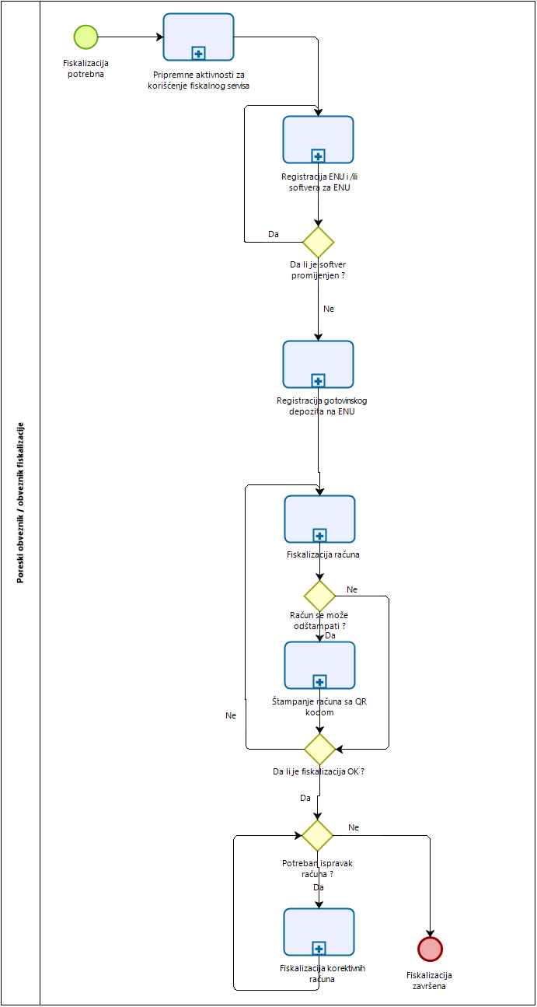

***Dijagram 1 – Proces fiskalizacije – ukupno***

Poslovni potprocesi povezani sa fiskalnim servisima su:

* 1. Pripremne aktivnosti za korišćenje fiskalnog servisa
  2. Registracija: ENU-a, proizvođača i održavalaca softvera i softvera
  3. Registracija gotovinskog depozita na ENU
  4. Fiskalizacija računa
  5. Fiskalizacija korektivnih računa
  6. Štampanje i provjera QR koda na računu
  7. Verifikacija IKOF na ENU.

## Pripremne aktivnosti za korišćenje fiskalnog servisa

Preduslovi za implementaciju fiskalizacije računa su sljedeći:

1. Posjedovanje “soft” digitalnog certifikata (detalji su sadržani u tehničkoj specifikaciji za fiskalni servis)
2. Postojanje internet veze (osim u posebnim slučajevima opisanim u zakonu).

Sve pripremne aktivnosti iz ovog poglavlja odvijaju se kod poreskog obveznika i odgovornost za njih je na poreskom obvezniku.

Digitalni certifikat za potrebe fiskalizacije izdaje Registrovani CA. Detaljan opis podnošenja zahtjeva za izdavanje digitalnog certifikata i dobijanje certifikata sadržan je u uputstvima Registrovanog CA i nije tema ovog dokumenta.

Prije instaliranja digitalnog certifikata, obveznik fiskalizacije je obavezan da izvrši sljedeće:

**Korak 1** – Kod fiskalizacije računa:

* Posjeduje hardversku infrastrukturu sa softverom koji podržava proces fiskalizacije,
* Posjeduje stalnu internet vezu koja je neophodna za rad fiskalnog servisa.

**Korak 1a**. – Kod fiskalizacije gotovinskog računa:

* Instalira softver za ENU za izdavanje računa koji podržava proces fiskalizacije na svaki ENU koji će izvršavati proces fiskalizacije u poslovnom objektu.
* Instalira digitalni certifikat koji je moguće preuzeti na svaki ENU koji će obavljati proces fiskalizacije i na koji je instaliran softver za izdavanje računa.

**Korak 1b**. – Kod fiskalizacije bezgotovinskih računa:

* Implementira/unaprijedi postojeći softver za izdavanje bezgotovinskih računa na takav način da softver podržava proces fiskalizacije ili koristi internet (cloud) aplikaciju sa odgovarajućim softverskim rješenjem za izdavanje i fiskalizaciju računa.
* Instalira digitalni certifikat koji je moguće preuzeti i poveže ga sa softverom za izdavanje bezgotovinskih računa.

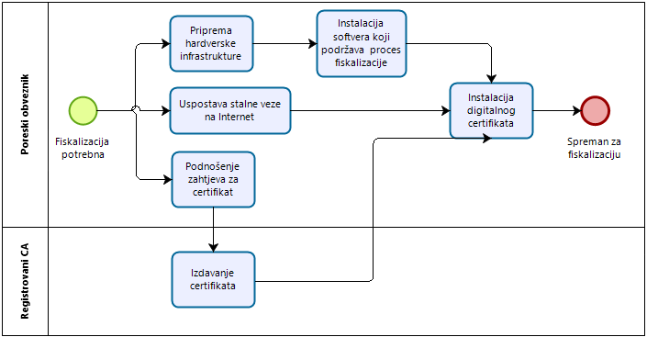

***Dijagram 2 – Pripremne aktivnosti za korišćenje fiskalnog servisa***

## Registracija ENU i softvera na ENU

Obveznik fiskalizacije je dužan da izvrši registraciju ENU prije nego što počne da izdaje i fiskalizuje račune i to svih ENU koji će izdavati i fiskalizovati gotovinske i bezgotovinske račune.

**Napomena**: Registraciju ENU je potrebno napraviti minimalno jedan sat prije početka fiskalizacije gotovinskih i bezgotovinskih računa na tom ENU.

Registrovanjem ENU u CIS-u, obveznik fiskalizacije će takođe registrovati proizvođača softvera i softversko rješenje koje koristi ENU za obavljanje procesa fiskalizacije.

Kada obveznik fiskalizacije obavi pripremne radnje, dužan je da pripremi početnu poruku za registraciju svakog ENU. U toku pripreme početne XML poruke za registraciju ENU, obveznik fiskalizacije mora dostaviti sljedeće podatke:

1. Jedinstveni identifikacioni broj poreskog obveznika (PIB),
2. Kod poslovnog prostora (detalji su sadržani u tehničkoj specifikaciji za fiskalni servis),
3. Redni broj ENU (koji je definisao sam poreski obveznik, počev od broja 1),
4. Kod softvera koji se koristi na ENU,
5. Kod održavalaca softvera koji se koristi na ENU,
6. Datum od kojeg će ENU biti u upotrebi,
7. Vrstu ENU:

* standardni
* samonaplatni (automat)

Nakon što obveznik fiskalizacije unese gore navedene informacije, softver ENU generiše početnu XML poruku za registraciju koja sadrži i sljedeće informacije:

1. Datum i vrijeme kreiranja XML poruke,
2. Datum i vrijeme slanja XML poruke UPC.

Nakon generisanja, XML poruka se potpisuje elektronskim potpisom i šalje UPC koristeći fiskalni servis.

U posebnim slučajevima, ako obveznik fiskalizacije posluje u nekom području gdje nema internet veze, obveznik fiskalizacije može registrovati ENU na SEP-u.

Kada UPC dobije početnu poruku za registraciju, dobijena poruka se verifikuje pomoću sljedećih pravila:

1. pozicija certifikata,
2. da li je certifikat obveznika fiskalizacije izdao Registrovani CA,
3. validnost digitalnog certifikata,
4. validacija sheme poruka,
5. da li su popunjeni svi obavezni elementi sheme,
6. poređenje PIB lica iz XML poruke sa PIB lica iz certifikata,
7. poređenje PIB poreskog obveznika iz XML poruke sa PIB poreskog obveznika iz Registra poreskih obveznika,
8. poređenje koda poslovnog prostora iz XML poruke sa kodom poslovnog prostora iz registra poslovnih prostora UPC,
9. poređenje koda softvera iz XML poruke sa kodom softvera iz baze podataka registrovanog certifikovanog softvera,
10. poređenje koda održavaoca softvera iz XML poruke sa kodovima proizvođača softvera iz Registra proizvođača softvera EFI sistema.

Ako verifikacija početne XML poruke za registraciju nije prošla uspješno, UPC generiše XML poruku sa opisom greške i šalje je preko ENU fiskalnom servisu sa naznakom da je registracija ENU bila neuspješna.

Ako je UPC verifikovala početnu XML poruku za registraciju, fiskalni sistem UPC:

1. generiše podatak o ENU i čuva ga u svojoj bazi podataka za poslovni prostor poreskog obveznika gdje se koristi taj ENU,
2. generiše jedinstveni alfanumerički kod za ENU,
3. unosi druge podatke u vezi ENU u bazu podataka.

Nakon generisanja podatka u bazi podataka, UPC kreira XML poruku koja sadrži jedinstveni alfanumerički kod za ENU od 10 mjesta (detalji su sadržani u tehničkoj dokumentaciji). Jedinstveni alfanumerički kod za ENU je nemoguće ponoviti - u pitanju je jedinstveni kod koji sistem automatski generiše i mora se čuvati u memoriji ENU i bazi podataka UPC.

Nakon što je generisana XML poruka, UPC potpisuje XML poruku digitalnim potpisom i šalje je poreskom obvezniku koristeći fiskalni servis. U posebnim slučajevima, kada se registracija vrši putem SEP-a ili odgovarajućeg obrasca, obveznik fiskalizacije koji izdaje račune mora da izvrši unos ručno i da ga sačuva u memoriji ECD, pošto je to obavezan podatak za fiskalizaciju gotovinskih računa.

Promjena ili odjava ENU vrši se korišćenjem istog servisa fiskalizacije na samom ENU. Prilikom odjave, polje “važi do” mora sadržati datum poslije kojeg taj ENU više neće biti u upotrebi.

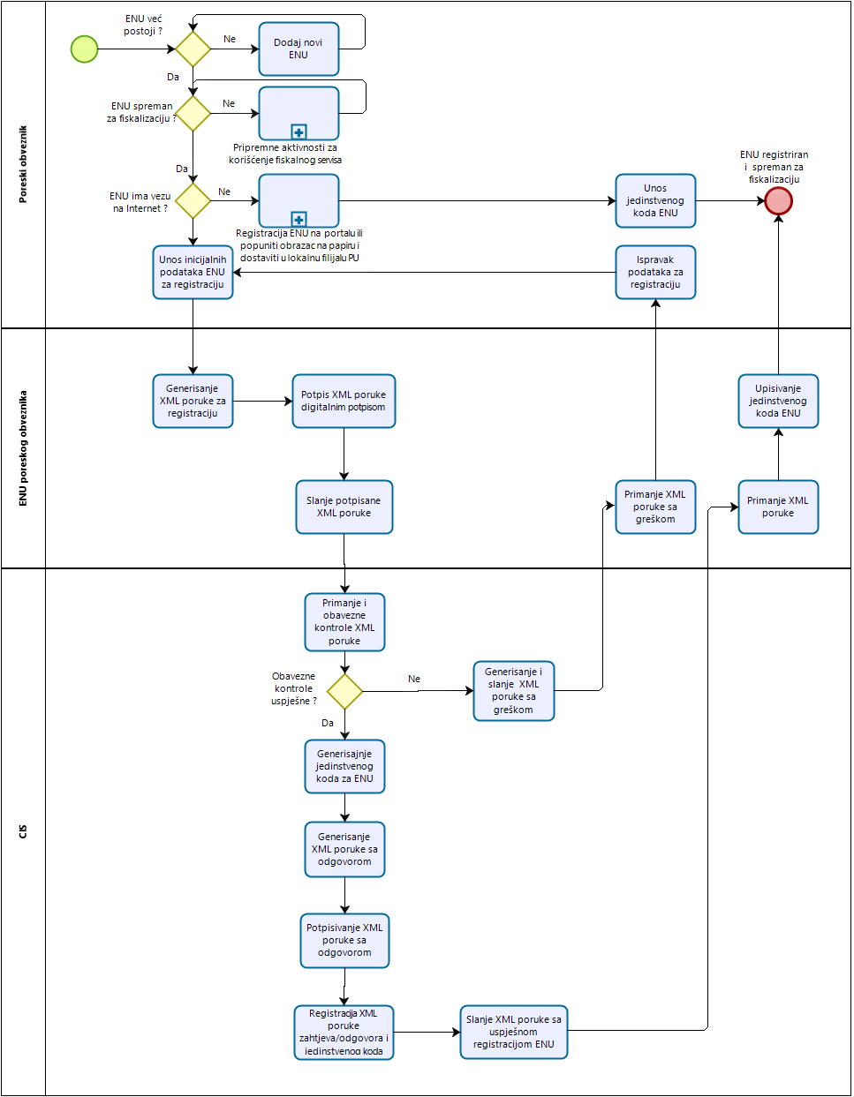

***Dijagram 3 – Registracija ENU i softvera***

## Registracija gotovinskog depozita na ENU

Obveznik fiskalizacije koji izdaje račune dužan je da obavijesti UPC na početku radnog dana, tj. prije početka rada i izdavanja računa, o gotovinskom depozitu za svaki gotovinski ENU za taj radni dan.

Gotovinski depozit je novac za vraćanje kusura na početku korišćenja elektronskog naplatnog uređaja tokom radnog dana. Obveznik fiskalizacije takođe ima i obavezu da u realnom vremenu, u toku radnog dana, putem fiskalnog servisa pošalje informaciju o svim promjenama u gotovini do kojih je došlo usljed podizanja novca iz kase, tj. ENU (Operacija WITHDRAW).

Nakon što se ENU stavi u funkciju, obveznik fiskalizacije ima obavezu da pokrene funkciju "registracija gotovinskog depozita za ENU" (Operacija INITIAL). ENU koji se registruje u poslovnoj jedinica koja je registrovana za izdavanje gotovinskih ili gotovinskih i bezgotovinskih računa mora imati ovu funkcionalnost, dok sa ENU koji se registruje u poslovnoj jedinici koja je registrovana isključivo za izdavanje bezgotovinskih računa, ne postoji kao obaveza slanje poruke o inicijanom depozitu. Kada se ta funkcija pokrene, obveznik fiskalizacije će unijeti iznos gotovinskog depozita u ENU u lokalnoj valuti. ENU generiše XML poruku, koju obveznik fiskalizacije potpisuje elektronskim potpisom (ili elektronskim pečatom u slučaju ENU-a na kojem se izdaju gotovinski računi) koja se šalje CIS-u pomoću fiskalnog servisa. Ta poruka mora sadržati sve neophodne informacije koje su zadate u XML shemi.

CIS dobija potpisanu XML poruku i provjerava elektronski potpis i strukturu XML poruke.

Ako je poruka **prošla** validaciju, pohranjuje se u bazu podataka, fiskalni servis kreira odgovor koji se potpisuje elektronskim potpisom UPC i odgovor se šalje ENU obveznika fiskalizacije. Kada ENU dobije odgovor UPC, obveznik fiskalizacije može započeti proces izdavanja i fiskalizovanja računa.

Ako poruka **nije prošla** validaciju CIS-a, fiskalni servis generiše XML odgovor sa odgovarajućom greškom i šalje ga ENU obveznika fiskalizacije. Obveznik fiskalizacije ima obavezu da, nakon što dobije odgovor o grešci, bez odlaganja ispravi grešku u svom sistemu i odmah ponovo pokrene proces registracije depozita za ENU.

Obveznik fiskalizacije NE MOŽE DA ZAPOČNE POSLOVANJE SA ENU ako nije uspješno dobijena i validirana registracija gotovinskog depozita za ENU instaliran u poslovnoj jednici registovanoj za izdavanje gotovinskih računa ili gotovinskih i bezgotovinskih računa.

U posebnim slučajevima definisanim zakonom (kod prekida internet veze ili ako obveznik fiskalizacije posluje u nekom području gdje nema internet veze), informacije o početnom depozitu se moraju čuvati u memoriji ENU, digitalno potpisane, i dostaviti zajedno sa procesom fiskalizacije u zadato vrijeme i na definisan način. Ako dođe do kvara ENU, podaci o depozitu se evidentiraju u knjizi posebnih ovjerenih računa kod UPC (paragon blok).

Depozit može biti i 0,00.

Za svaki poslovni radni dan (00:00:00-23:59:59) sa ENU koji se koristi za izdavanje gotovinskih ili gotovinskih i bezgotovinskih računa u maloprodaji, mora se registrovati početni iznos gotovinskog depozita (Operacija INITIAL). Ukoliko se ENU koristi isključivo za izdavanje bezgotovinskih računa , depozit se ne unosi prije slanja prvog bezgotovinskog računa iz razloga što ovdje ne postoji blagajna kao sastavni dio ENU U ovoj situaciji fiskalizacija bezgotovinskih računa nije uslovljena registracijom gotovinskog depozita. fiskaliz

Registracija početnog gotovinskog depozita je moguća samo jednom u toku radnog dana, pri čemu se izmjene na njemu mogu vršiti sve do trenutka fiskalizacije prvog računa. Konačna vrijednost depozita jeste ona koju je obveznik fiskalizacije registrovao kao poslednju prije izdavanja prvog računa.

Ukoliko će se ENU koristiti **samo** za izdavanje bezgotovinskih računa, ne postoji obaveza unosa depozita u ENU.

Ako u toku dana operater podigne gotovinu iz ENU kako bi je uplatio u banku ili servisirao neke vanredne poslovne potrebe i slično, te promjene se takođe moraju dostaviti UPC putem servisa za fiskalizaciju u momentu kada do njih dođe, odnosno kada podiže određeni gotovinski iznos sa ENU u toku radnog dana, obveznik fiskalizacije registruje samo iznos “izlaza gotovine” (“cash out”/withdraw) tj. iznos koji podiže sa ENU.

**Ukoliko u momentu izdavanja računa nije poznat način plaćanja, izdavalac računa je dužan da za prodatu robu ili pruženu uslugu fiskalizuje račun s načinom plaćanja ORDER.**

U svakom momentu, bagotovina (novčanice i kovanice) u ENU treba da bude sljedeća:

* početni registrovani gotovinski depozit
* + gotovina od registrovane prodaje (način plaćanja BANKNOTE - na osnovu izdatih i fiskalizovanih računa)
* - registrovana podignuta gotovina (WITHDRAW)
* = gotovina u ENU

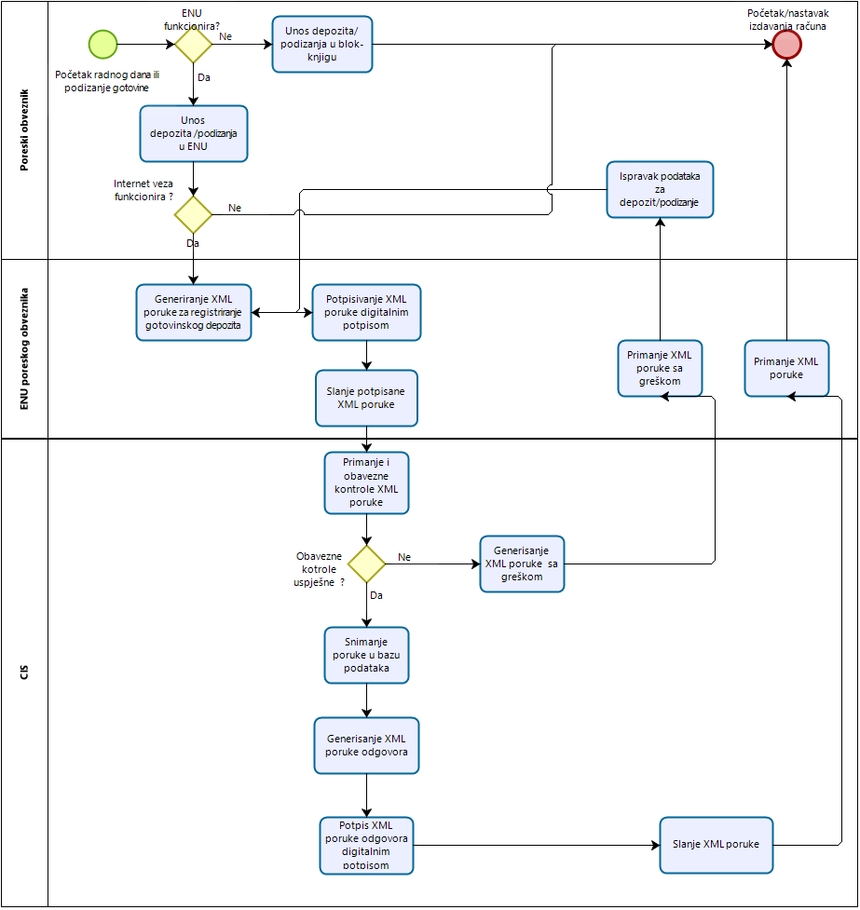

***Dijagram 4 – Registracija gotovinskog depozita svakog radnog dana***

## Fiskalizacija računa

Obveznik fiskalizacije koji je obavezan da izdaje račune i vrši proces fiskalizacije, obavezan je po zakonu da fiskalizuje sve račune za gotovinske i bezgotovinske transakcije. Fiskalizacija znači da se svi izdati računi, kako gotovinski tako i bezgotovinski, evidentiraju u bazi podataka UPC.

Fiskalizacija računa se vrši fiskalnim servisom koji je odgovoran za komunikaciju između obveznika fiskalizacije, koji izdaju račune i UPC, koja obrađuje primljene poruke.

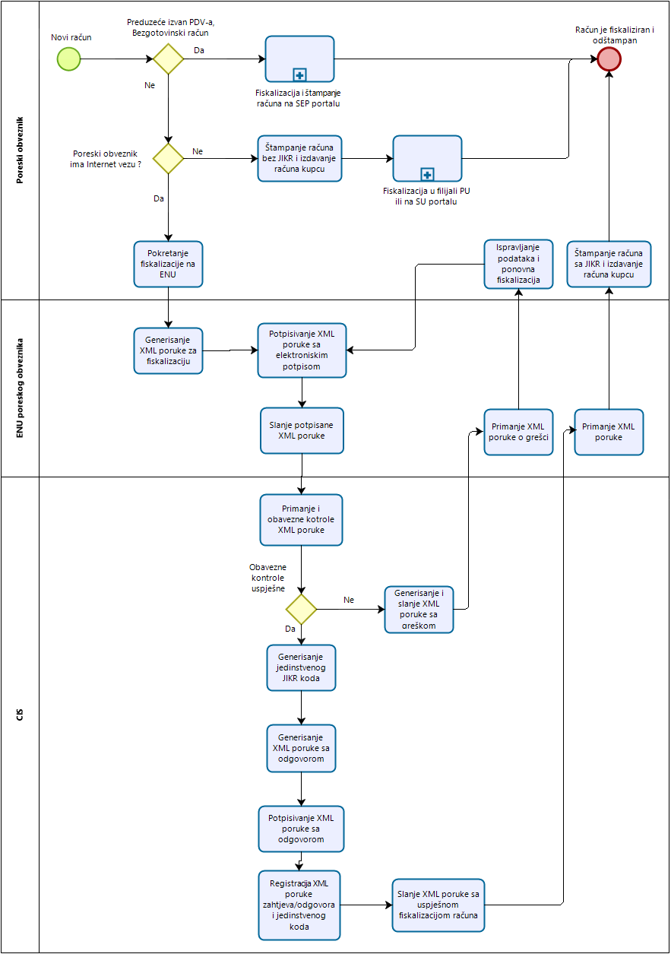

***Dijagram 5 - Fiskalizacija računa***

### Fiskalizacija gotovinskih računa

Fiskalizacija gotovinskih računa može se izvršiti na sljedeće načine:

* Korišćenjem fiskalnog servisa putem ENU;
* Fiskalizacijom gotovinskih računa u UPC putem prenosivog medija za one obveznike fiskalizacije koji posluju u području u kojem nema internet veze ili
* da obveznik fiskalizacije ne nosi UPC prenosivi medij, već da samostalno izvrši pronalaženje lokacije gdje ima pristup internet vezi i da sam, putem SEP-a UPC, postavi (*upload*) informacije o računu, odnosno XML fajl sa informacijama o izdatim i nefiskalizovanim računima uz pomoć digitalnog certifikata.

U nastavku je detaljan pregled postupka fiskalizacije računa uz pomoć svakog od navedenih modela.

**Napomena**: Prije fiskalizacije prvog gotovinskog računa u radnom poslovnom danu obveznik fiskalizacije MORA na ENU registrovati inicijalni gotovinski depozit. Ovo znači da obveznik fiskalizacije u svom softveru mora imati ugrađenu kontrolu da prije registracije inicijalnog depozita na ENU u radnom poslovnom danu NE SMIJE otpočeti sa fiskalizacijom gotovinskih računa na tom ENU.

**Fiskalizacija gotovinskih računa korišćenjem ENU**

Postupak fiskalizacije počinje kada je obveznik fiskalizacije dužan da izda gotovinski račun za isporučenu robu ili usluge. Obveznik fiskalizacije kreira XML poruku (sa elementima računa) koristeći ENU. Nakon kreiranja poruke, obveznik fiskalizacije potpisuje XML poruku svojim digitalnim certifikatom koji je dobio od Registrovanog CA. Poruka mora sadržati sve neophodne informacije koje su definisane u XML shemi.

Potpisana poruka odlazi u definisani kanal komunikacije u skladu sa informacionim sistemom UPC. Sistem UPC dobija potpisanu XML poruku i verifikuje elektronski potpis i strukturu XML poruke.

Ako je poruka **prošla** validaciju, pohranjuje se u bazi podataka fiskalizovanih računa (kao podatak i poruka u punom XML formatu). Kada se XML poruka pohrani, CIS kroz fiskalni servis kreira odgovor sa JIKR. Odgovor se elektronski potpisuje digitalnim certifikatom UPC i šalje ENU obveznika fiskalizacije. Nakon što ENU dobije odgovor UPC, obveznik fiskalizacije je dužan da odmah odštampa gotovinski račun sa JIKR dobijenim od UPC i da odštampani račun uruči klijentu.

Ako poruka **nije prošla** validaciju, informacioni sistem UPC (fiskalni servis) generiše XML odgovor sa odgovarajućom greškom i šalje ga ENU obveznika fiskalizacije. Obveznik fiskalizacije je obavezan da odmah ispravi grešku u sistemu nakon što dobije odgovor o grešci i da ponovo fiskalizuje nefiskalizovani račun. Ako nije moguće odmah ispraviti grešku, treba da izda račun bez JIKR (osim u slučajevima blokirajuće greške), riješi problem sa ENU u propisanom roku i potom fiskalizuje sve račune putem fiskalnog servisa.

**Fiskalizacija gotovinskih računa u UPC**

Kada obveznik fiskalizacije posluje na lokaciji na kojoj nije dostupna stalna internet veza i obveznik fiskalizacije ne može ostvariti pristup SEP, sve račune koji nisu fiskalizovani nosi lokalnoj područnoj jedinici UPC na prenosivom mediju (na primjer na USB-u ili na CD na kojem je moguće mijenjati sadržaj ili na eksternoj memoriji) i daje službeniku UPC, koji će fiskalizovati te račune koristeći aplikaciju EFI UPC.

Svaki ENU mora biti u mogućnosti da obezbijedi funkcionalnost kopiranja/eksportovanja nefiskalizovanih računa na prenosivi medij u propisanom formatu (ZIP fajla s listom XML poruka, opisana u tehničkoj specifikaciji). Računi se na prenosivom mediju moraju čuvati pojedinačno i moraju biti potpisani digitalnim certifikatom obveznika fiskalizacije.

Nakon što obveznik fiskalizacije kopira nefiskalizovane račune na prenosivi medij u XML formatu, neophodno je da pođe u područnu jedinicu UPC. Po dolasku, obveznik fiskalizacije je obavezan da službeniku UPC preda prenosivi medij sa sačuvanim nefiskalizovanim računima izdatim prošlog mjeseca. Službenik dobija prenosivi medij, priključuje ga na kompjuter i pokreće proces učitavanja podataka. Kada informacioni sistem UPC prepozna medij i XML poruke koje sadrže račune, sistem će verifikovati elektronski potpis obveznika fiskalizacije i strukturu XML poruke putem standardnog servisa za fiskalizaciju.

U momentu kada obveznik fiskalizacije digitalno potpiše XML poruku za račune od prošlog mjeseca bez povezivanja na internet (off-line), neće se verifikovati validnost certifikata za taj potpis dok se ne uspostavi internet veza koja može da osigura da se može potvrditi validacija certifikata. To znači da, u slučaju kada obveznik fiskalizacije potpiše poruku digitalno sa datumom 5.9.2020. i dostavi je filijali UPC na datum 8.9.2020, ako je certifikatu isteklo važenje na datum 6.9.2020, doći će do greške tokom validacije poruke i računi neće biti fiskalizovani.

Pošto će svi službenici UPC biti registrovani kada koriste fiskalni servis, sistem će imati informacije o tome koji je službenik UPC učitao podatke o nefiskalizovanim računima i kada je to uradio.

Ako je **validacija uspješna**, sistem će fiskalizovati sve dostavljene račune i kreirati JIKR za svaki pojedinačni račun. Službenik UPC će pohraniti poruku sa odgovorom na prenosivi medij i vratiti ga obvezniku fiskalizacije. Ta poruka će biti vidljiva i u poštanskom sandučetu obveznika fiskalizacije na njegovom korisničkom računu na SEP-u. Nakon što službenik UPC vrati prenosivi medij, obveznik fiskalizacije mora u roku od 5 dana učitati taj odgovor UPC (sa fiskalizovanim računima) u svoj ENU. Potom, na zahtjev klijenta, obveznik fiskalizacije mora izdati kopiju računa sa vidljivim JIKR.

**Ako nije moguća validacija računa**, informacioni sistem UPC će automatski generisati odgovor sa listom grešaka zbog kojih nije moguće izvršiti fiskalizaciju računa. Ta poruka će biti vidljiva i u poštanskom sandučetu obveznika fiskalizacije na njegovom korisničkom nalogu na SEP-u, a službenik UPC će zapamtiti poruku o grešci na prenosivi medij i vratiti ga obvezniku fiskalizacije. U tom slučaju, obveznik fiskalizacije mora ispraviti greške i ponoviti postupak.

**Druga** opcija je da, umjesto da obveznik fiskalizacije prenosivi medij nosi UPC, sam postavi (*upload*) informacije o računu, odnosno XML fajl sa informacijama o izdatim i nefiskalizovanim računima, na SEP UPC, kojem može pristupiti uz pomoć digitalnog certifikata. Na onim lokacijama gdje je dostupna internet veza uz pomoć bilo kojeg elektronskog uređaja. SEP će imati posebnu funkciju za postavljanje (*upload*) podataka o nefiskalizovanim računima, koja će biti dostupna samo onim obveznicima fiskalizacije koji, prije izdavanja računa, obavijeste UPC da posluju u području gdje se ne može uspostaviti internet veza, a te informacije će se zapamtiti u bazi podataka UPC i u registru obveznika fiskalizacije.

Takođe, kada obveznik fiskalizacije ima prenosivi ENU, on će biti u mogućnosti da izvrši proces fiskalizacije tako što će povezati ENU na internet na obližnjem mjestu gdje je dostupna internet veza (na primjer, tako što će se povezati na bežičnu mrežu u pošti, restoranu i sl.) i sa svog ENU obaviti proces naknadne fiskalizacije računa koji su izdati, a nisu fiskalizovani.

### Fiskalizacija bezgotovinskih računa

Fiskalizacija bezgotovinskih računa može se izvršiti na sljedeće načine:

* Korišćenjem fiskalnog servisa putem bilo kojeg elektronskog uređaja na kojem je instalirano softversko rješenje za fiskalizaciju, ili korišćenjem klaud (cloud) aplikacije za fiskalizaciju,
* Korišćenjem SEP-a UPC, za one obveznike fiskalizacije koji nisu u sistemu PDV-a, a imaju pristup stalnoj internet vezi,
* Fiskalizacijom bezgotovinskih računa u UPC putem prenosivog medija za one obveznike fiskalizacije koji posluju u području u kojem nema internet veze ili

da obveznik fiskalizacije ne nosi UPC prenosivi medij, već da samostalno izvrši pronalaženje lokacije gdje ima pristup internet vezi i na da sam, putem SEP-a UPC, postavi (*upload*) informacije o računu, odnosno XML fajl sa informacijama o izdatim i nefiskalizovanim računima uz pomoć digitalnog certifikata.

Postupak fiskalizacije bezgotovinskih računa je isti kao postupak za gotovinske račune opisan u prethodnom poglavlju. Razlika između gotovinskih i bezgotovinskih računa je sljedeća:

* različit je metod plaćanja,
* generalno su različiti rokovi za plaćanje, a kod gotovinskih računa su, u većini slučajeva, datum izdavanja računa i rok za plaćanje isti, dok je kod bezgotovinskih računa, u većini slučajeva, rok za plaćanje kasniji od datuma izdavanja računa (osim u slučaju preplate), gotovinski računi se moraju odštampati na papiru i uručiti klijentu, dok se bezgotovinski računi mogu izdati u papirnoj ili elektronskoj formi (ali može takođe biti odštampan na papiru), stoga je na prodavcu da odabere način dostave računa (uz obaveznu saglasnost klijenta ako je u pitanju elektronska dostava).Obveznik fiskalizacije može izdati račun u nematerijalizovanom obliku, ukoliko od poreskog organa ima dozvolu za takav oblik izdavanja. Poreski obveznik, koji primi račun u nematerijalizovanom obliku, mora takođe imati dozvolu poreskog organa, inače se smatra da račun nije izdat radi odbitka ulaznog PDV. Ukoliko se poreski obveznik opredijeli za elektronski račun, dužan je ispuniti uslov u smislu da elektronski račun ima obilježje elektronskog dokumenta.
* kod poslovnih prostora koji su registrovani za izdavanje samo bezgotovinskih računa ne postoji obaveza evidentiranja gotovinskog a samim tim ni obaveza izvještavanja o depozitu na početku radnog dana

**Fiskalizacija bezgotovinskih računa korišćenjem samouslužnog EFI portala (SEP)**

U slučajevima kada obveznik fiskalizacije nije u sistemu PDV-a, on može da kreira i fiskalizuje svoje bezgotovinske račune koristeći SEP UPC. U toj situaciji on ne mora da posjeduje ENU, već samo kompjuter ili tablet ili pametni telefon koji će koristiti da ostvari pristup SEP-u putem internet veze.

Obveznik fiskalizacije će moći da ostvari pristup SEP-u koristeći digitalni certifikat koji mu je izdalo Registrovani CA ili druge definisane načine autentifikacije.

Kada ostvari pristup SEP-u, Obveznik fiskalizacije će morati da unese podatke o poslovnom prostoru, a pod informacijama o operateru će evidentirati ime i prezime i JMBG operatera. Obveznik fiskalizacije neće morati da instalira određeni softver za fiskalizaciju na svoj pametni telefon/kompjuter. U tom slučaju neće biti potrebno da Obveznik fiskalizacije dostavi podatke o proizvođaču softvera niti o održavaocu softvera.

Kada CIS kreira kod za poslovnu jedinicu i kod za operatera, ti kodovi se čuvaju u bazi podataka na korisničkom nalogu obveznika fiskalizacije na SEP-u.

Nakon toga, on može da kreira novi račun na SEP-u tako što odabere tu opciju na meniju SEP-a. Kada popuni podatke, potvrđuje ih i šalje servisu za fiskalizaciju (u SEP-u). Kada se završi proces fiskalizacije, podaci će se sačuvati u bazi podataka, a CIS će kreirati odgovor sa JIKR. Taj odgovor će biti potpisan digitalnim certifikatom UPC i poslat obvezniku fiskalizacije i automatski sačuvan na kreiranom računu i u folderu fiskalizovanih računa na njegovom korisničkom nalogu u SEP-u. Nakon što se dobije odgovor, obveznik fiskalizacije mora odštampati bezgotovinski račun sa JIKR i taj račun uručiti klijentu .

JIKR će se kreirati u skladu sa pravilima opisanim u dijelu Jedinstveni identifikacioni kod računa (JIKR).

Za situacije u kojima bezgotovinske račune u ime obveznika fiskalizacije izdaje fizičko lice koje je on ovlastio, odnosno u daljem tekstu ovlašćeno lice (npr. zaposleno lice računovodstvene agencije, koja pruža usluge) pri fiskaliziranju takvih računa obavezno je korišćenje digitalnog certifikata za elektronski potpis koji je izdat na ime obveznika fiskalizacije u čije ime se izdaje bezgotovinski račun/faktura, a koji kao podatak sadrži PIB tog obveznika fiskalizacije i ime i prezime ovlašćenog lica koje vrši izdavanje računa.

## Fiskalizacija korektivnih gotovinskih ili bezgotovinskih računa

Obveznik fiskalizacije ne može jednostavno korigovati neki izdati gotovinski ili bezgotovinski račun, ili ako kupac vrati robu ili ako je nešto pogrešno na računu koji je izdat i fiskalizovan, obveznik fiskalizacije može izdati korektivni račun koji se poziva na prvobitni račun čija se ispravka vrši. U slučaju kada nema internet veze, obveznik fiskalizacije prvo mora fiskalizovati prvobitni račun, a potom korektivni.

Ako obveznik fiskalizacije mora da mijenja druge elemente na računu koji su netačni, onda prvo mora izdati korektivni račun sa svim istim elementima kao na prvobitnom računu (osim datuma izdavanja i broja računa, gdje se elementi odnose na sam korektivni račun), a sav iznos treba da bude negativan (jedinična cijena u stavkama ostaje pozitivna vrijednost), nakon toga se mora izdati novi račun sa tačnim podacima i sa pozivanjem na IKOF prvog izdatog računa.

Na primjer, 1.10.2021. je izdat račun broj 1-2021, ali je PIB kupca na tom prvom računu bio pogrešan, tako da je obveznik fiskalizacije 15.10.2021. izdao korektivni račun br. 2/2021, sa pozivanjem na prvi račun izdat 1.10.2021., pri čemu su svi ostali elementi isti kao na prvom računu br. 1/2021, ali svi iznosi treba da budu negativni (osim jedinične cijene). Istog datuma, 15.10.2021, izdat je novi račun br. 3/2021 sa tačnim PIB. Sva tri računa moraju biti fiskalizovana u momentu izdavanja. Ako obveznik fiskalizacije fiskalizuje račun br. 2/2021, a nije fiskalizovao račun br. 1/2020, dobiće obavještenje o grešci od informacionog sistema UPC gdje se kaže da nije fiskalizovan osnovni račun za račun br.1/2021.

Posebna vrsta korektivnog računa je ERROR_CORRECTIVE tj. korektivni račun koji se koristi za ispravljanje računa sa greškama koje su otkrivene prilikom naknadnih provjera. Obveznik fiskalizacije takve račune mora ispraviti. Korišćenje ove vrste korektivnog računa je dozvoljeno samo za račune s greškom, a koristi se po sljedećim pravilima:

* Kada je fiskalizovan storno korektivni račun, kompletan originalni račun se poništava u sistemu
* Storno korektivni račun mora sadržavati sve stavke kao i originalni račun, ali sa ispravnim iznosima (odnosno bez grešaka koje su otkrivene naknadnim provjerama originalnog računa)

Ako obveznik fiskalizacije mora da izda korektivni račun, neophodno je da uradi sljedeće:

Na ENU na kojem je kreiran račun (u slučaju da se računi čuvaju lokalno u ENU obveznika fiskalizacije), neophodno je pokrenuti postupak izdavanja korektivnog računa. Ako obveznik fiskalizacije ima centralnu bazu podataka svih izdatih računa, korekcija računa se može pokrenuti sa bilo kog ENU uređaja. Po pokretanju postupka za korekciju, fiskalni servis generiše XML poruku na isti način kao za početni račun. XML poruka za korekciju računa mora sadržati:

* IKOF prvobitnog računa čija se korekcija vrši;
* sve druge propisane elemente računa kao za prvobitni račun.

XML poruka se potpisuje elektronskim potpisom poreskog obveznika i šalje informacionom sistemu UPC – CIS-u. Nakon što UPC dobije XML poruku, vrše se sljedeće validacije:

* da li je poruka ispravno elektronski potpisana digitalnim certifikatom,
* da li je poruka primljena u skladu sa XSD shemom.

Ako se XML poruka uspješno validira, informacioni sistem UPC će generisati JIKR za korektivni račun i poslati ga ENU obveznika fiskalizacije. Odmah nakon toga, informacioni sistem UPC u naknadnoj provjeri pretražuje bazu podataka svih računa po kriterijumima UJI i IKOF sadržanim u XML poruci za registrovani korektivni račun. Ako se početni (prvobitni) račun ne nađe u bazi podataka računa, informacioni sistem UPC će generisati odgovor/poruku o grešci gdje se kaže da je došlo do greške u postupku korekcije i poslati tu poruku obvezniku fiskalizacije na njegov korisnički nalog na SEP-u. Obveznik fiskalizacije mora da ispravi grešku (tj. fiskalizuje početni račun). Ako je korektivni račun netačan, mora se izdati korektivni račun za taj korektivni račun i fiskalizovati sa pozivanjem na “pogrešni” korektivni račun, a mora se izdati i fiskalizovati novi korektivni račun sa pozivanjem na početni (prvobitni) račun. Obveznik fiskalizacije je dužan ispraviti račun sa greškom, najkasnije u roku od 8 dana od dana nastanka greške u naknadnoj provjeri.

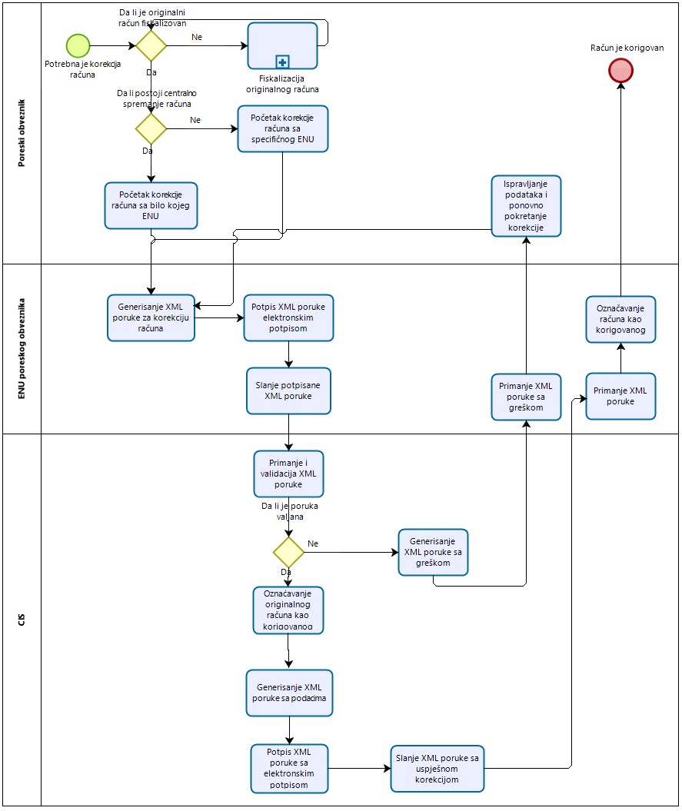

***Dijagram 6 – Fiskalizacija korektivnog računa***

## Fiskalizacija sumarnih računa

Sumarni račun je račun koji obveznik fiskalizacije izdaje određenom kupcu/potrošaču/korisniku usluge, za izvršen promet za koji je na pojedinačnim računima naveden način plaćanja ORDER. Pojedinačni računi na koje se sumarni račun referencira mogu sadržati isključivo način plaćanja ORDER, što ukazuje da u momentu izdavanja ovog računa kupac nije izvršio plaćanje i nije bio poznat način na koji će se izvršiti plaćanje tog računa. Sumarni račun je informativnog karaktera i ne stvara obaveze obvezniku fiskalizacije u smislu evidentiranog prometa i obračunatog PDV-a iskazanog na računu, iz razloga što je taj promet i obračunati PDV već evidentiran kroz izdavanje pojedinačnih ''order'' računa na koje se sumarni račun referencira, već služi kao informativni račun u smislu određivanja načina plaćanja svih pojedinačnih računa sa definisanim načinom plaćanja ORDER. Sumarni račun sadrži podatak o načinu plaćanja u momentu plaćanja od strane kupca svih pojedinačnih ORDER računa.

Sumarni račun mora da sadrži sljedeće neophodne podatke:

* Podatke o izdavaocu računa
* Podatke o računu (Datum izdavanja, vrijeme, tip računa, ...)
* Reference na IKOF-e pojedinačnih računa, datum izdavanja tih računa, iznos sume (TotPrice) iskazan na pojedinačnom računu sa referentnim IKOF-om
* Podatke o istom porezu u poljima vezanim za SameTax za sve poreske stope koje su pojavljuju na pojedinačnim računima, moraju odgovarati sumi odgovarajući polja iz svih pojedinačnih računa na koje se sumarni račun referencira. Polje „Number Of Items“ za svaki SameTax treba sadržavati broj pojedinačnih računa koji sadrže tu konkretnu poresku stopu.
* Ukupan iznos prije PDV-a (TotPriceWoVAT), ukupan iznos PDV-a (TotVATAmt), ukupan iznos (TotPrice) i ukoliko imamo iskazan promet oslobođen od PDV-a ukupan iznos oslobođen od obračuna PDV-a (TaxFreeAmt). Moraju odgovarati sumi tih polja sa svih pojedinačnih računa na koje se sumarni račun referencira.

Sve kalkulacije iznosa u sklopu gore navedenih obaveznih podataka se rade isključivo na preciznost od dvije decimale.

Sumarni račun može sadržavati podatke o kupcu/potrošaču. Ako ih sadrži, svi pojedinačni računi moraju biti izdati tom istom kupcu/potrošaču.

Stavke nisu obavezne na sumarnom računu, ali ukoliko obveznik fiskalizacije ima poslovnu potrebu za iskazivanje stavki on to može učiniti. U stavkama na Sumarnom računu ne smije biti iskazan bilo kakav promet koji nije vezan za promet iskazan na pojedinačnim ORDER računima.

Sumarni račun može pokrivati proizvoljni vremenski period, odnosno može uključivati pojedinačne račune izdate u proizvoljnom vremenskom periodu, kako nalažu poslovne potrebe obveznika.

Sumarni račun uvijek sadrži IKOF-e pojedinačnih računa koje obuhvata, a ukupni iznos sumarnog računa mora odgovarati sumi ukupnih iznosa pojedinačnih računa. Sumarni račun ne sadrži stavke pojedinačnih računa koje obuhvata.

Preduslov za izdavanje sumarnog računa kupcu koji je obveznik fiskalizacije, jeste postojanje pojedinačnih računa u kojim je u polju kupca prilikom izdavanja računa unijeti PIB kupca, a za kog se u konačnom izdaje sumarni račun.

## Fiskalizacija periodičnih računa

Periodični račun je račun koji obveznik fiskalizacije izdaje određenom kupcu / potrošaču / korisniku usluge, za izvršen promet u toku obračunskog perioda (kalendarski mjesec). Ovaj račun je informativnog karaktera i ne stvara obaveze obvezniku fiskalizacije u smislu evidentiranog prometa i obračunatog PDV-a iskazanog na računu, iz razloga što je taj promet i obračunati PDV već evidentiran kroz izdavanje pojedinačnih računa na koje se periodični račun referencira. Pojedinačni računi na koje se periodični račun referencira mogu sadržati bilo koji definisani način plaćanja u poljima vezanim za način plaćanja (ORDER, BANKNOTE, ACCOUNT, ADVANCE,...). Periodični račun ne sadrži podatak o načinu plaćanja.

Periodični račun, sadrži sljedeće neophodne podatke:

* Podatke o izdavaocu računa
* Podatke o kupcu/potrošaču
* Podatke o računu (Datum izdavanja, vrijeme, tip računa, ...)
* Obračunski period (npr. 05/2021)
* Reference na IKOF-e pojedinačnih računa, datum izdavanja, iznos sume (TOTAL) iskazan na pojedinačnom računu sa referentnim IKOF-om
* Podatke o istom porezu u poljima vezanim za SameTax za sve poreske stope koje su pojavljuju na pojedinačnim računima, moraju odgovarati sumi odgovarajući polja iz svih pojedinačnih računa na koje se periodični račun referencira. Polje „Number Of Items“ za svaki SameTax treba sadržavati broj pojedinačnih računa koji sadrže tu konkretnu poresku stopu.
* Ukupan iznos prije PDV-a (TotPriceWoVAT), ukupan iznos PDV-a (TotVATAmt), ukupan iznos (TotPrice) i ukoliko imamo iskazan promet oslobođen od PDV-a ukupan iznos oslobođen od obračuna PDV-a (TaxFreeAmt). Moraju odgovarati sumi tih polja sa svih pojedinačnih računa na koje se periodični račun referencira.

Sve kalkulacije iznosa u sklopu gore navedenih obaveznih podataka se rade isključivo na preciznost od dvije decimale.

Svi pojedinačni računi koji su obuhvaćeni periodičnim računom moraju biti izdati istom kupcu/potrošaču koji je naveden na samom periodičnom računu.

Periodični račun smije pokrivati najviše jedan obračunski period, odnosno sadržavati pojedinačne račune izdate tokom jednog obračunskog perioda (kalendarski mjesec).

Bitno je naglasiti da se ovaj račun ne smije referencirati na IKOF-e računa koji su informativnog karaktera (SUMARNI, PERIODIČNI).

Stavke nisu obavezne na periodičnom računu, ali ukoliko obveznik fiskalizacije ima poslovnu potrebu za iskazivanje stavki on to može učiniti. U stavkama na periodičnom računu ne smije biti iskazan bilo kakav promet koji nije vezan za promet iskazan na pojedinačnim računima.

## Fiskalizacija avansnih računa

Ovim tipom računa se evidentiraju izdavanja avansnog računa nakon izvršene avansne uplate u poslovnim jedinicama obveznika fiskalizacije. Avansna uplata može se odnositi na jedan ili više proizvoda odnosno usluga, koje prodavac odnosno pružalac usluga ima u svom asortimanu, a kao posljedicu avansne uplate, prodavac kupcu, osim avansnog računa, može izdati vaučer, poklon karticu, kompanijsku karticu, ili neku drugu vrstu finansijskog dokumenta ili kartice kojom kupac može izvršiti plaćanje prilikom kupovine proizvoda odnosno korišćenja usluge (SVOUCHER ili COMPANY).

Ukoliko prodavac odnosno pružalac usluge, kroz avansnu uplatu, kupcu izdaje vaučer, kompanijsku karticu, poklon karticu, ili neki drugi vid kartice ili finansijskog dokumenta kojim je moguće vršiti plaćanje od strane kupca odnosno korisnika usluge, svih proizvoda odnosno usluga iz asortimana prodavca odnosno pružaoca usluge, to je na cjelokupan iznos avansne uplate prilikom izdavanja avansnog računa dužan obračunati i iskazati PDV po stopi od 21%. Dakle, u ovom slučaju na Avansnom računu, u stavkama prodavac navodi serijski broj vaučera odnosno kartice, iznos po stavci prije oporezivanja, PDV, i ukupan iznos nakon oporezivanja koji odgovara iznosu avansne uplate.

Ukoliko je kao predmet Avansne uplate jasno definisan budući promet, u smislu preciziranih proizvoda odnosno usluga prilikom izdavanja Avansnog računa, prodavac odnosno pružalac usluge jasno definiše stavke na Avansnom računu, po poreskoj stopi po kojoj se iste oporezuju, i u skladu sa tim vrši obračun PDV-a.

Nakon ostvarivanja prometa vezanog za avansni račun, u smislu prodaje proizvoda i/ili izvršene usluge, prodavac odnosno pružalac usluge izdaje račun kupcu u poslovnoj jedinici, sa jasnom naznakom u dijelu načina plaćanja (ADVANCE, SVOUCHER) te iznosom na računu plaćenim iz avansne uplate.

Kako bi se izbjeglo dvostruko oporezivanje, obračunavanje PDV-a, na isti promet, prodavac odnosno pružalac usluge, nakon izdavanja računa u maloprodaji ili veleprodaji, vrši korekciju (umanjenje) Avansnog računa u iznosu prometa i zaračunatog PDV-a. Obzirom da račun izdat u poslovnom objektu gdje dolazi do realnog prometa proizvoda i usluga, sadrži podatke o svim proizvodima odnosno uslugama koji su predmet prometa, te da se na ovom računu obračunava i iskazuje stvarni PDV kao posljedica realizovanog prometa, to je neophodno izvršiti korekciju Avansnog računa po stavkama i stopama iskazanim na istom, kroz referenciranje korektivnog računa na IKOF Avansnog računa, i pozivom na IKOF/e računa izdatim u poslovnoj jedinici gdje je promet ostvaren i plaćen načinom plaćanja (ADVANCE, SVOUCHER).

Kada se neka roba ili usluga u cijelosti ili dijelom plaća iz postojećeg avansa (način plaćanja ADVANCE, SVOUCHER), na računu koji se izdaje za tu robu ili uslugu mora postojati referenca na IKOF avansnog računa kojim je taj avans evidentiran.

## Fiskalizacija knjižnih odobrenja

Ovim tipom računa se evidentira izdavanje knjižnog odobrenja u poslovanju između dva lica, a što se može odnositi na korekciju prometa nastalog uslijed naknadnog popusta ili povraćaja određenih proizvoda ili korekcije prometa nastalog u smislu ne ostvarivanja određene usluge, a u skladu sa mogućim ugovornim odnosima između prodavca/dobavljača/pružaoca sa jedne i kupca/komintenta/korisnika sa druge strane.

Knjižno odobrenje obavezno mora imati reference na prethodni promet na koji se odnosi. Kada se fiskalizuje knjižno odobrenje postoji određeni broj obaveznih elemenata koji nisu prisutni na ostalim tipovima računa:

* IKOF/e i iznose svih računa na koji/e se umanjenje prometa odnosi
* Iznos ukupnog prometa koji se umanjuje
* Popust u % ukoliko se radi o naknadnom popustu
* Iznos povraćaja u € ukoliko se radi o povraćaju
* Ukupan iznos umanjenog prometa sa predznakom (-)
* Iznos umanjenog prometa po stopama PDV-a
* Iznos umanjenog prometa oslobođenog od obračuna PDV-a
* Ukupan iznos umanjenog PDV-a sa predznakom (-)
* Opciono: Ukoliko se radi o povraćaju više uplaćenog novca kupcu, broj poslovnog žiro računa na koji je izvršen povraćaj, i ukupan iznos novca u € koji je predmet povraćaja
* Opciono: Ukoliko ne dolazi do povraćaja više uplaćenog novca, unos IKOF-a avansnog računa kupca kreiranog kod dobavljača, i ukupan iznos u € koji se dodaje na Avansni račun.

## Kreiranje i provjera QR koda

Da bi se osigurala laka verifikacija fiskalizovanog računa, QR kod se mora odštampati na svakom izdatom računu. QR kod se štampa i ako je račun uspješno prijavljen UPC i fiskalizovan (račun je dobio JIKR) i u slučaju da se račun ne može fiskalizovati (nema interneta, nedostupan server servisa za fiskalizaciju itd.).

QR kod će se štampati na papiru za sve gotovinske i bezgotovinske račune.

Za detalje o tome kako ENU generiše QR kodove i kako ih klijenti verifikuju, pogledajte tehničku specifikaciju za fiskalni servis.

Građanin ili poreski inspektor može skenirati QR kod na računu uz pomoć odgovarajuće aplikacije na pametnom telefonu ili tabletu, a biće usmjeren na stranicu CIS-a za validaciju kako bi se potvrdio status računa u pogledu fiskalizacije.

Moguće je nekoliko ishoda:

* Račun je evidentiran u bazi podataka – stranica za verifikaciju će vratiti prvobitne elemente računa koji se povezuje sa datim JIKR-om. Građanin/poreski inspektor može potvrditi da je sadržaj koji se čuva u bazi podataka CIS-a isti kao onaj koji je odštampan na računu.
* Račun nije nađen u bazi podataka, ali je izdat u proteklih 48 sati – obveznik fiskalizacije ima 48 sati da fiskalizuje račun. Iako račun nije nađen u bazi podataka, taj ishod još uvijek na znači nužno da je u pitanju prekršaj.
* Račun nije nađen u bazi podataka i račun je stariji od 48 sati – ako izdavalac/obveznik fiskalizacijeima odobrenje za kasniju fiskalizaciju (radi u području u kojem nema internet veze), račun se može ponovo provjeriti za mjesec dana.
* Račun nije nađen u bazi podataka i račun je stariji od 48 sati – ako se račun ne nađe a prošlo je više od 48 sati i obveznik fiskalizacije nema odobrenje za kasniju fiskalizaciju, građanin/poreski inspektor će dobiti odgovor da račun nije registrovan u bazi podataka i da to može prijaviti UPC putem iste aplikacije, tako da taj račun može postati predmet detaljne analize. Nakon prijavljivanja, taj račun će se automatski poslati poreskom inspektoru zaduženom za terenske provjere ili odjeljenju za poreske istrage/kontrolu na dalju analizu. U vezi tog računa, tj. obveznika fiskalizacije vjerovatno postoji neki prekršaj.
* Račun nije validan – ako IKOF za račun nije ispravno formiran, pokazuje se greška. Greška ukazuje da je račun sumnjiv i može se dodatno analizirati na način opisan pod tačkom 4.

Propisana dimenzija QR koda su minimalno 21mm x 21mm.

## Verifikacija IKOF na ENU

Za potrebe poreske kontrole, svaki softver za fiskalizaciju instaliran na ENU mora biti u mogućnosti da dozvoli ponovno kreiranje IKOF na osnovu parametara za formiranje početnog IKOF.

Ovu kontrolnu aktivnost mogu vršiti poreski inspektori tokom postupka kontrole i tada, na zahtjev poreskog inspektora, operator mora biti u mogućnosti da ponovo kreira IKOF na ENU (na primjer kada se zasniva na QR kodu koji je skenirao neki građanin, račun se ne registruje u bazi podataka, tj. nije prošao postupak fiskalizacije i inspektor mora da provjeri i dokaže da li je taj račun zaista izdao obveznik fiskalizacije koji je naveden na računu).

Svaki softver za ENU mora imati ekran za funkciju koji omogućava da se parametri potrebni za formiranje IKOF unesu u odgovarajuća polja:

* PIB poreskog obveznika
* datum i vrijeme izdavanja računa
* broj računa
* kod poslovnog prostora
* kod ENU
* kod softvera
* ukupni iznos računa.

Kada se unese, softver ENU može kreirati IKOF koristeći ove parametre i digitalni potpis poreskog obveznika.

Generisani IKOF mora biti isti za iste ulazne parametre. To se može koristiti da se verifikuje IKOF koji je ranije odštampan na pojedinačnom računu.

Na primjer, ako je generisani IKOF isti kao onaj koji je prijavio građanin/kupac, poreski inspektor to može koristiti kao dokaz da je obveznik fiskalizacije prekršio zakon, jer nije registrovao račun u sistemu fiskalizacije, te može odmah izreći prekršajnu kaznu.

## Izlistavanje pregleda prometa sa ENU za poreske inspektore

Za potrebe poreske inspekcije, svaki softver za fiskalizaciju instaliran na ENU mora biti u mogućnosti da dozvoli izlistavanje raznih pregleda prometa i trenutnog stanja.

Kontrolna aktivnost mora biti omogućena poreskom inspektoru tokom postupka vršenja nadzora – obveznik fiskalizacije je dužan obezbijediti uvid u tražene izvještaje od strane poreskog inspektora. Svaki izvještaj dolje naveden mora imati mogućnost ispisa (štampe) sa naplatnog uređaja uz obavezno postojanje oznake uređaja sa kojeg je ispisan, oznake poslovnog objekta i oznake operatera, koji će služiti kaodokaz u postupku inspekcijskog nadzora, pred nadležnim sudomi drugim Organima.

Obavezni izvještaji:

1. Fiskalni presjek stanja (pregled dnevnog prometa do trenutka otpočinjanja postupka inspekcijskog nadzora);
2. Fiskalni dnevni izvještaj – kraj dana (ukupan promet za poslovni radni dan 00:00:00-23:59:59) – na osnovu kojeg se vrši uplata dnevnih pazara;
3. Periodični fiskalni izvještaj o ostvarenom prometu na naplatnom uređaju (od datuma do datuma);
4. Periodični analitički pregled (izvještaj) – ''elektronski žurnal'' (sa stavkama);
5. Periodični analitički pregled (izvještaj) sa stavkama svih offline računa i dnevnim subtotalima – ''offline elektronski žurnal''
6. Periodični analitički pregled (izvještaj) sa stavkama svih ''korektivnih'' računa sa dnevnim subtotalima – ''elektronski žurnal korekrivnih računa''.

Svi podaci moraju biti u strukturiranoj formi, i kao takvi će se moći odštampati na printeru ili pohraniti na prijenosnom mediju koji ENU podržava (USB stick ili microSD kartica).

Izvještaje je moguće ispisivati i na termalnoj traci na kojoj se vrši ispis računa, i na štampaču koji ima mogućnost ispisa na A4 formatu.

# Poslovna pravila

## Proces registracije ENU i softvera za fiskalizaciju :gotovinskih računa

|  |  |
| --- | --- |
| Kod | Pravilo |
|  | Svaki ENU se mora registrovati pojedinačno. |
|  | Prilikom registracije ENU neophodno je registrovati i softver ENU. |
|  | Registracija svakog pojedinačnog ENU se može izvršiti samo jednom. |
|  | Nakon dobijanja poruke o registraciji ENU, CIS automatski generiše jedinstveni i neponovljivi kod za svaki ENU i pohranjuje podatke o ENU i softveru koji ENU koristi u bazu podataka. |
|  | Nakon uspješne registracije i prijema odgovora od UPCkoji sadrži jedinstveni kod ENU, obveznik fiskalizacije je obavezan da zapamti taj kod u softveru koji koristi ENU i da ga koristi kod svakog izdavanja računa. |
|  | Kod ENU je obavezni dio IKOF koji se generiše sa svakim izdavanjem računa i obavezna je informacija u broju računa za sve gotovinske račune. |
|  | IKOF se ne može generisati ako račun ne sadrži primljeni kod ENU. |
|  | Kod ENU će biti vidljiv poreskom obvezniku na njegovom korisničkom nalogu na centralnoj platformi za račune. |
|  | Ako poslovni prostor gdje je ENU registrovan bude trajno zatvoren, ENU se mora odjaviti. Odjava sa registracije se može uraditi putem servisa za fiskalizaciju direktno sa ENU ili preko SEP-a. Ako će se isti ENU koristiti u drugom poslovnom prostoru, mora se ponovo registrovati kao novi ENU i dobiće novi kod. |

## Proces registracije softvera za fiskalizaciju bezgotovinskih računa

|  |  |
| --- | --- |
| Kod | Pravilo |
|  | Neophodno je registrovati svaki softver koji podržava fiskalni servis i izdaje bezgotovinske račune. |
|  | Registracija se vrši prilikom prvog izdavanja bezgotovinskog računa u XML poruci zajedno sa drugim obaveznim elementima računa. |
|  | Nakon uspješne registracije, informacije o softveru se pohranjuju u bazu podataka UPC. |
|  | Kad god se izda bezgotovinski račun, kod softvera je obavezni element koji služi za generisanje IKOF i dostavlja se UPC putem fiskalnog servisa, uz druge elemente bezgotovinskog računa tokom procesa fiskalizacije. |
|  | Fiskalni servis UPC za svaki fiskalizovani bezgotovinski račun, između ostalih elemenata, provjera i kod softvera koji koristi obveznik fiskalizacije (naknadna verifikacija, ne u stvarnom vremenu) i sve promjene se evidentiraju u bazi podataka. |

## Registracija gotovinskog depozita na ENU

|  |  |
| --- | --- |
| Kod | Pravilo |
|  | Obveznik fiskalizacije, sa ENU-a prijavljenog u poslovnoj jedinici koja je registrovana isključivo za izdavanje bezgotovinskih računa, nije obavezan prijavljivati gotovinski depozit slanjem poruke o inicijalnom depozitu (INITIAL). |
|  | Obveznik fiskalizacije je dužan da prijavi gotovinski depozit za svaki ENU registrovan u poslovnoj jedinici koja je registrovana za izdavanje gotovinskih računa, prije slanja prvog računa sa tog ENU-a, a na početku poslovnog radnod dana (00:00:00-23:59:59). |
|  | Postupak za prijavu depozita se vrši pojedinačno za svaki ENU u poslovnom prostoru. |
|  | Obavještenje o depozitu je neophodno i kada je depozit 0,00. |
|  | ENU ne može da počne sa radom ako nije prijavljen depozit. |
|  | Obveznik fiskalizacije je dužan da prijavi svaki izlaz gotovine sa ENU u toku dana slanjem poruke o povlačenju gotovine (WITHDRAW). |
|  | Za poslovne prostore koji rade 0-24, početni depozit se registruje svakog dana odmah poslije 00:00 časova (ponoć). |
|  | Postupak obavještavanja o depozitu je dozvoljen samo jednom dnevno. |

## Fiskalizacija gotovinskih računa

|  |  |
| --- | --- |
| Kod | Pravilo |
|  | Svi gotovinski računi moraju se fiskalizovati. |
|  | Svaki gotovinski račun mora imati IKOF i JIKR. |
|  | Svi validni gotovinski računi moraju se odštampati u vrijeme izdavanja, a JIKR, IKOF i QR kod, zajedno sa drugim obaveznim elementima računa moraju se odštampati, osim u posebnim slučajevima utvrđenim zakonom. |
|  | Operator ENU je lice koje je obveznik fiskalizacije ovlastio da izdaje gotovinske račune na ENU. |

## Fiskalizacija bezgotovinskih računa

|  |  |
| --- | --- |
| Kod | Pravilo |
|  | Svi bezgotovinski računi moraju se fiskalizovati. |
|  | Svaki bezgotovinski račun mora imati IKOF i JIKR. |
|  | Za bezgotovinske račune koji se izdaju za nabavku robe sa transportom, QR kod računa se mora odštampati i dati prevozniku, kod kojeg ostaje do odredišta. |
|  | Za fiskalizaciju bezgotovinskog računa šalje se podatak o kodu ENU. |
|  | Svi validni bezgotovinski računi (i odštampani i elektronski) moraju sadržavati JIKR, IKOF i QR kod, zajedno sa drugim obaveznim elementima računa moraju se odštampati ili generirati kao elektronski računi, osim u posebnim slučajevima utvrđenim zakonom. |
|  | Svaki obveznik fiskalizacije koji izda bezgotovinski račun mora imati najmanje jedan registrovani poslovni prostor (lokacija na kojoj je preduzeće registrovano). Kod registrovanog poslovnog prostora je neophodan dio IKOF. |
|  | Kod operatora je identifikator lica ovlašćenog da izdaje račun za poreskog obveznika. |

## Validacija računa prije njihovog skladištenja u CIS-ovu bazu podataka o računima

|  |  |
| --- | --- |
| Kod | Pravilo |
|  | CIS neće obraditi poruku koja nije uspješno validirana niti će ona biti pohranjena u bazi podataka UPC. |
|  | Poruka mora biti u skladu sa XML shemom računa. |
|  | Obveznik fiskalizacije je obavezan da pribavi digitalni aplikacioni certifikat od Registrovanog CA, za potrebe implementacije procesa fiskalizacije. |
|  | Poruka treba da bude ispravno potpisana aplikacionim certifikatom. |
|  | PIB poreskog obveznika iz poruke sa zahtjevom mora biti isti kao PIB iz digitalnog certifikata poreskog obveznika. |

## Validacija primljenih računa pošto se nađu u bazi podataka CIS -a

|  |  |  |
| --- | --- | --- |
| Kod |  | Pravilo |
|  |  | CIS čuva svaku primljenu XML poruku. Razlog za čuvanje poruke je potreba da se dokaže vjerodostojnost primljene XML poruke. |

## Korektivni računi

|  |  |
| --- | --- |
| Kod | Pravilo |
|  | Korektivni račun se može izdati u periodu čuvanja računa (5 godina od godine u kojoj je račun izdat). |
|  | Račun koji treba da se koriguje mora se prvo fiskalizovati u UPC. |
|  | Ako je došlo do prekida internet veze, obveznik fiskalizacije može samo izdati račune sa IKOF. Kada se internet veza ponovo uspostavi, račun se prvo mora fiskalizovati (dobiti JIKR) i tek tada se može izvršiti fiskalizacija korektivnog računa. |
|  | Svaki račun koji se izdaje oflajn i koriguje oflajn, mora se fiskalizovati (prvo je potrebno uraditi fiskalizaciju izdatog računa a onda se može uraditi fiskalizacija korektivnog računa, osim ako su fiskalizovani u isto vrijeme). |
|  | Ako početni račun prethodno nije fiskalizovan, fiskalizacija korektivnog računa će se smatrati greškom. |
|  | Nije moguće izbrisati izdati račun, već samo izdati korektivni račun, koji se takođe mora fiskalizovati i registrovati u UPC. |

# Podaci u procesima

U ovom dijelu dokumenta prikazujemo podatke koje je potrebno slati prema fiskalnom servisu prema procesima opisanim u prethodnim poglavljima. Ovo su setovi najbitnijih podataka sa opisima, detaljnu specifikaciju podataka sa tačnim sadržajem XML poruka i tipovima podataka koje se šalju prema fiskalnom servisu se može pronaći u tehničkoj specifikaciji.

## Poruka za registrovanje elektronskog naplatnog uređaja

|  |  |  |
| --- | --- | --- |
| **POLJE** | ***NAZIV POLJA*** | **OPIS POLJA** |
|  | ***JEDINSTVENA OZNAKA PORESKOG OBVEZNIKA*** | *Jedinstveni kod poreskog obveznika* |
|  | ***KOD POSLOVNOG PROSTORA*** | *Jedinstveni kod poslovnog prostora* |
|  | ***REDNI BROJ ENU*** *(interni ID)* | *Redni broj uređaja unutar jedinice* |
|  | ***KOD SOFTVERA ENU*** | *Jedinstveni kod softvera koji se koristi u naplatnom uređaju* |
|  | ***KOD ODRŽAVAOCA SOFTVERA ENU*** | *Jedinstveni kod održavaoca softvera iz naplatnog uređaja* |
|  | ***DATUM OD KOJEG ĆE ENU BITI U UPOTREBI*** | *Datum kad ENU postaje aktivan* |
|  | ***DATUM DO KOJEG ĆE ENU BITI U UPOTREBI*** | *Datum kad ENU postaje neaktivan* |
|  | ***VRSTA ENU (ELEKTRONSKOG NAPLATNOG UREĐAJA)*** | *Tip naplatnog uređaja:*   * *Obični* * *Automat (samonaplatni)* |

## Poruka za registrovanje gotovinskog depozita

|  |  |  |
| --- | --- | --- |
| **POLJE** | ***NAZIV POLJA*** |  |
|  | ***IZNOS GOTOVINE*** | *Iznos gotovine koja se polaže u blagajnu* |
|  | ***OPERACIJA*** | *Operacija koja se izvodi na naplatnom uređaju:*   * *Početni depozit* * *Izlaz gotovine* |
|  | ***KOD ENU*** | *Kod ENU za koji se registruje depozit* |
|  | ***PIB*** | *PIB poreskog obveznika* |
|  | ***PODATAK DA SE INFORMACIJA O GOTOVINSKOM DEPOZITU DOSTAVLJA KASNIJE*** | *Dostavlja li se informacija o depozitu naknadno:*   * *Da* * *Ne* |
|  | ***DATUM I VRIJEME PROMJENE DEPOZITA*** | *Datum i vrijeme kada je promjena depozita napravljena* |

## Poruka za fiskalizaciju računa

### Poruka za fiskalizaciju gotovinskih i bezgotovinskih računa pomoću elektronskog naplatnog uređaja

|  |  |  |
| --- | --- | --- |
| **POLJE** | **NAZIV POLJA** | **OPIS POLJA** |
|  | ***VRSTA RAČUNA*** | *Vrsta računa koja se evidentira:*   1. *Gotovinski* 2. *Bezgotovinski* |
|  | ***TIP RAČUNA*** | Tip računa koji se evidentira:   1. Račun 2. Korektivni račun 3. Sumarni račun 4. Periodični 5. Avansni račun 6. Knjižno odobrenje   *Od 26.5.2021. se uvodi u sistem a od 1.10.2021. postaje obavezno polje za slanje.* |
|  | ***VRSTA RAČUNA KOJI IZDAJE KUPAC*** | Ovo polje se mora popuniti sljedećim definisanim vrijednostima:   1. *prethodni sporazum strana* 2. *nabavka od domaćih farmera* 3. *nabavka usluga iz inostranstva* 4. *ostalo.* |
|  | ***RAČUN JE POJEDNOSTAVLJEN*** | *Je li račun pojednostavljen:*   * *Da* * *Ne* |
|  | ***PRODAVAC*** | 1. *Vrsta identifikacionog broja prodavca* 2. *Identifikacioni broj prodavca* 3. *Naziv prodavca* 4. *Adresa prodavca* 5. *Grad prodavca* 6. *Država prodavca* |
|  | ***DATUM I VRIJEME IZDAVANJA RAČUNA*** | *Datum kad je izdan račun.* |
|  | ***BROJ RAČUNA*** | *Sastavljen od rednog broja, kalendarske godine, koda poslovnog prostora i koda naplatnog uređaja* |
|  | ***STATUS PORESKOG OBVEZNIKA*** | *Obveznik fiskalizacije je u sistemu PDV-a:*   * *Da* * *Ne* |
|  | ***KUPAC*** | 1. *Vrsta identifikacionog broja kupca* 2. *Identifikacioni broj kupca* 3. *Naziv kupca* 4. *Puni naziv kupca* 5. *Adresa kupca* 6. *Grad kupca* 7. *Država kupca* 8. ***Broj poreske identifikacione kartice*** |
|  | ***UKUPNI IZNOS SVAKE JEDINICE NA RAČUNU PO POJEDINAČNIM STOPAMA PDV-a*** | *Kombinacija više polja:*  *a. Broj stavki sa istom PDV stopom*  *b. Poreska osnovica*  *c. Poreska stopa*  *d. Izuzeće od PDV-a*  *e. Iznos poreza (PDV-a)* |
|  | ***IZNOS PRODAJE BEZ PDV-a*** | *Ukupan iznos robe kada se ne naplaćuje PDV (razlog može biti da prodavač nije u sistemu PDV-a ili da postoji neko izuzeće od plaćanja PDV-a).* |
|  | ***IZNOS POVEZAN SA POSEBNOM PROCEDUROM ZA SHEMU MARŽE*** | *Iznos marže koji se koristi kod umjetnina, antikviteta i sličnog.* |
|  | ***IZVOZ ROBE*** | *Nulta stopa PDV-a (0%), prema Zakonu o PDV-u Član 25..* |
|  | ***NAKNADE*** | *Ovdje se unose eventualne naknade (npr. naknada za plastične boce) koje se vežu uz određene stavke na računu. Unosi se:*   * *Vrsta naknade* * *Iznos naknade.* |
|  | ***UKUPNI IZNOS BEZ PDV-a*** | *Unos svih poreskih osnovica s računa, odnosno svaka stavka bez PDV-a.* |
|  | ***UKUPNI IZNOS PDV-a*** | *Ukupni iznos PDV-a na cijelom računu* |
|  | ***UKUPNI IZNOS SA PDV-om*** | *Ukupni iznos računa s PDV-om* |
|  | ***METOD PLAĆANJA*** | *Ovdje se unosi metod na koji se račun plaća. Može biti:*   * *Gotovinsko (novčanice ili kovanice, bankovne kreditne kartice izdate fizičkim licima, ostala gotovinska plaćanja)* * *Bezgotovinsko (transakcijski račun, faktoring, vaučer, kompanijska kartica, nenaplativ dug, druga bezgotovinska plaćanja)* |
|  | ***UKUPNA CIJENA KOJU KUPAC PLAĆA*** | *Ukupna cijena koju kupac plaća nakon popusta i umanjenja koja ne utiču na obračun poreske osnovice i PDV-a. Informativno polje, nema uticaja na izračune i provjere.* |
|  | ***BROJ ŽIRO RAČUNA*** | *Broj žiro računa na koji se vrši plaćanje. Samo za račune vrste „BEZGOTOVINSKI“.* |
|  | ***NAPOMENA*** | *Napomena uz račun koju izdavatelj šalje kupcu.* |
|  | ***ODOBRENJA*** | *Lista odobrenja kod fiskalizacije knjižnog odobrenja (CREDIT_NOTE). Za svaku stopu PDV-a za koju postoji odobrenje se navode elementi:*   * *Iznos popusta bez PDV-a* * *Iznos povrata bez PDV-a* * *Stopa i iznos PDV-a* * *Ukupno iznos odobrenja* |
|  | ***KOD OPERATORA*** | *Alfanumerički kod operatora iz kataloga operatora poreskog obveznika.* |
|  | ***KOD POSLOVNOG PROSTORA*** | *Alfanumerički kod poslovnog prostora.* |
|  | ***KOD SOFTVERA*** | *Alfanumerički kod softvera koji se koristi.* |
|  | ***IDENTIFIKACIONI KOD OBVEZNIKA FISKALIZACIJE*** | *(IKOF)* |
|  | ***POTPISAN IKOF*** | *Potpisan identifikacioni kod obveznika fiskalizacije sa povezanim parametrima.* |
|  | ***PODATAK O KASNIJOJ ISPORUCI RAČUNA*** | *Je li račun naknadno isporučen ili ne* |
|  | ***„REVERSE CHARGE“-PRENOS PORESKEOBAVEZE*** | *Ukazuje da klijent, a ne prodavac, ima obavezu plaćanja PDV-a direktno* UPC*.* |
|  | ***NENAPLATIV DUG*** | *Je li originalni račun naplativ te u slučaju da nije unijeti referencu na nenaplativi račun (JIKR) a ovaj novi račun ima negativne vrijednosti.* |
|  | ***“DATUM ILI PERIOD PRUŽANJA ROBE ILI USLUGA”*** | *Ovaj datum se unosi samo ako se datum/period razlikuje od datuma kada je račun izdat.* |
|  | ***VALUTA*** | *Ako račun nije izražen u nacionalnoj valuti u ovo polje se mora unijeti valuta u kojoj je izražen iznos na računu.* |
|  | ***DEVIZNI KURS*** | *Ako račun nije izražen u nacionalnoj valuti u ovo polje se mora unijeti devizni kurs koji je primijenjen da se izračuna iznos ekvivalentan ukupnom iznosu izraženom u drugoj valuti.* |
|  | ***ROK ZA PLAĆANJE*** | *Rok do kojeg se mora platiti račun* |
|  | ***SUMARNI RAČUN – POJEDINAČNI IKOF*** | *U slučaju sumarnih računa šalje se lista referenci na IKOF-e pojedinačnih računa izdatih sa načinom plaćanja ORDER, uz navođenje tipa računa Sumarni račun.* |
|  | ***REFERENCE NA IKOF-e*** | *Koristi se za sumarne račune, periodične račune, račune izdate knjižna odobrenja kao i kod korektivnog računa avansnog računa.*  *Element koji služi za nabrajanje IKOF-a pojedinačnih računa na koje se poziva sumarni račun, periodični račun, knjižno odobrenje ili korektivni račun avansnog računa.* |
|  | ***BROJ PARAGON BLOKA*** | *Paragon blok se koristi samo u situaciji kada nije moguće kreirati račun na naplatnom uređaju.* |
|  | ***PORESKI PERIOD*** | *Poreski period na koji se odnosi račun.* |

**STAVKE**

(takođe obavezna ako je račun bez PDV-a)

|  |  |  |
| --- | --- | --- |
| **POLJE** | ***NAZIV POLJA*** | **OPIS POLJA** |
|  | ***OPIS STAVKE*** | *Naziv stavke* |
|  | ***KOD STAVKE*** | *Jedinstveni kod stavke (barkod ili slična oznaka)* |
|  | ***JEDINICA MJERE*** | *Jedinica kojom se mjeri stavka (gram, dekagram, kilogram, paket…)* |
|  | ***KOLIČINA*** | *Količina vezana uz stavku, povezana s jedinicom mjere.* |
|  | ***JEDINIČNA CIJENA BEZ PDV-a*** | *Jedinična cijena stavke bez PDV-a i bez uključenog rabata (osnovica.)* |
|  | ***DISKONT ILI RABAT – U PROCENTIMA*** | *Procenat diskonta ili rabata (%).* |
|  | ***OSNOVICA ZA IZRAČUN*** | *Označuje da li je osnovica za izračune na stavci jedinična cijena bez popusta i PDV-a (ili izračun kreće od već formirane jedinične cijene s popustom i PDV-om):*   * *Da* * *Ne* |
|  | ***PORESKA OSNOVICA*** | *Ukupna cijena stavke (osnovica) s uključenim rabatom ali bez PDV-a.* |
|  | ***PORESKA STOPA*** | 0%  7%  21% |
|  | ***IZUZEĆE OD PDV-a*** | *ZAKON O POREZU NA DODATU VRIJEDNOST ("Sl. list RCG", br. 65/2001, 12/2002 - ispr., 38/2002, 72/2002, 21/2003, 76/2005, 4/2006 - ispr. i "Sl. list CG", br. 16/2007, 40/2011- dr. zakon, 29/2013, 9/2015, 53/2016, 1/2017, 50/2017, 46/2019 - dr. zakon i 80/2020):*  *IX OSLOBOĐENjA OD PLAĆANjA PDV (čl. 26 do 30)* |
|  | ***PDV*** | *Iznos PDV-a.* |
|  | ***PRODAJNA CIJENA*** | *Ukupna cijena stavke s uračunatim rabatom i PDV-om.* |
|  | ***JEDINIČNA CIJENA SA PDV-om*** | *Jedinična cijena stavke s uračunatim rabatom i PDV-om.* |
|  | ***INVESTICIJA*** | *Da li je stavka investicija ili ne.* |
|  | ***PODACI O VAUČERU*** | *Ukoliko se radi o stavci vaučer navesti datum važenja i serijski broj vaučera* |

## Poruka za fiskalizaciju korektivnih računa

|  |  |  |
| --- | --- | --- |
| **POLJE** | ***NAZIV POLJA*** | **POLJE** |
|  | ***POZIVANJE NA IKOF NA POČETNOM RAČUNU*** | *U ovo polje se unosi IKOF računa koji se koriguje.* |
|  | ***VRSTA KOREKTIVNOG RAČUNA*** | *Vrsta korektivnog računa:*   * *Korektivni račun* |
|  | ***DATUM IZDAVANJA i VRIJEME POČETNOG RAČUNA*** | *U ovo polje se unosi datum i vrijeme izdavanja računa koji se koriguje.* |

+ sva druga polja opisana u prethodnim tačkama, zavisno do vrste početnog računa (gotovinski račun ili bezgotovinski račun)